ОТЧЕТ ЗА СЪСТОЯНИЕТО
И ГОДИШЕН ПЛАН ЗА РАЗВИТИЕ И ОБНОВЯВАНЕ
НА ИНФОРМАЦИОННИТЕ РЕСУРСИ В АДМИНИСТРАЦИЯТА
И ИНФОРМАЦИОННИТЕ РЕСУРСИ
НА ЕДИННАТА ЕЛЕКТРОННА СЪОБЩИТЕЛНА МРЕЖА
НА ДЪРЖАВНАТА АДМИНИСТРАЦИЯ
И ЗА НУЖДИТЕ НА НАЦИОНАЛНАТА СИГУРНОСТ

Август 2019 г.
СЪДЪРЖАНИЕ:

Съкращения 3
I. ВЪВЕДЕНИЕ 5
II. СЪСТОЯНИЕ НА ИНФОРМАЦИОННИТЕ РЕСУРСИ В АДМИНИСТРАЦИЯТА 6
1. ОБЕЗПЕЧЕНОСТ НА АДМИНИСТРАЦИИТЕ С ХАРДУЕР 7
2. ОБЕЗПЕЧЕНОСТ НА АДМИНИСТРАЦИИТЕ СЪС СОФТУЕР И ЛИЦЕНЗИ…...8
3. ИНФОРМАЦИОННИ СИСТЕМИ 10
3.1 Хоризонтални системи на електронното управление 11
3.2 Централизирани системи за е-управление 14
3.3 Информационни системи в администрациите 17
4. ЕЛЕКТРОННА ИДЕНТИФИКАЦИЯ 20
4.1 eIDAS възел за нуждите на трансграничната електронна идентификация 20
4.2 Електронна идентификация за нуждите на заявяване на електронни административни услуги 21
5. РЕГИСТРИ, ПОДДЪРЖАНИ ОТ АДМИНИСТРАЦИЯТА 23
6. СПОДЕЛЕНИ ИНФОРМАЦИОННИ РЕСУРСИ 24
6.1. Центрове за данни и ДХЧО 24
6.2. Единна електронна съобщителна мрежа (ЕЕСМ) 27
6.3. Хранилище за данни на електронното управление 28
7. ПРЕДОСТАВЯНЕ НА ЕЛЕКТРОННИ АДМИНИСТРАТИВНИ УСЛУГИ 30
7.1. Състояние на електронните административни услуги 30
7.2 Достъпност и използваемост на сайтовете 31
III. УКРЕПВАНЕ НА МРЕЖОВАТА И ИНФОРМАЦИОННАТА СИГУРНОСТ (МИС) 32
1. НОРМАТИВНА БАЗА ЗА КИБЕРСИГУРНОСТ 32
2. СЪСТОЯНИЕ НА МРЕЖОВАТА И ИНФОРМАЦИОННАТА СИГУРНОСТ 33
3. МЕРКИ ЗА ПОВИШАВАНЕ НИВОТО НА МРЕЖОВАТА И ИНФОРМАЦИОННАТА СИГУРНОСТ 35
IV. ЧОВЕШКИ РЕСУРС В ИКТ 37
V. УПРАВЛЕНИЕ, КООРДИНАЦИЯ И КОНТРОЛ НА ИНФОРМАЦИОННИТЕ РЕСУРСИ 41
1. КООРДИНАЦИЯ 42
2. КОНТРОЛ В ОБЛАСТТА НА Е-УПРАВЛЕНИЕ И ИКТ 42
2.1. Контрол в рамките на бюджетния процес на разходите за е-управление и ИКТ 43
2.2. Контрол в процеса на утвърждаване на проектни предложения/дейности 44
2.3. Контрол за спазване на задължителните изискване при изготвяне на задания 45
2.4. Проверки по чл. 60 от ЗЕУ по отношение на мрежова и информационна сигурност и оперативна съвместимост 45
2.5. Проверка на основание чл. 12, т. 5 и т. 6 от Закона за киберсигурност 46
2.6. Проверка на официалните интернет страници на администрациите 47
VI. ГОДИШЕН ПЛАН ЗА РАЗВИТИЕ И ОБНОВЯВАНЕ НА ИНФОРМАЦИОННИТЕ РЕСУРСИ В АДМИНИСТРАЦИЯТА
И ИНФОРМАЦИОННИТЕ РЕСУРСИ НА ЕДИННАТА ЕЛЕКТРОННА СЪОБЩИТЕЛНА МРЕЖА НА ДЪРЖАВНАТА АДМИНИСТРАЦИЯ
И ЗА НУЖДИТЕ НА НАЦИОНАЛНАТА СИГУРНОСТ 48
VII. ЗАКЛЮЧЕНИЕ 49

Съкращения

CERT | Национален център за действие при инциденти в информационната сигурност
ENISA | Агенцията на Европейския съюз за мрежова и информационна сигурност
АВ | Агенция по вписванията
АГКК | Агенция по геодезия, картография и кадастър
АИС | Автоматизирана информационна система
АМС | Администрация на Министерския съвет
АО | Административен орган
АОП | Агенция по обществени поръчки
АПК | Административнопроцесуален кодекс
АР | Административен регистър
АСП | Агенция за социално подпомагане
АУ | Административни услуги
ВПОСТ | Виртуален ПОС терминал
ВУК | Възел за управление и комуникация
ГРАО | Гражданска регистрация и административно обслужване
ДАЕУ | Държавна агенция „Електронно управление“
ДАМТН | Държавна агенция по метрология и технически надзор
ДАНС | Държавна агенция „Национална сигурност“
ДХЧО | Държавен частен хибриден облак
ЕАУ | Електронни административни услуги
ЕЕСМ | Единна електронна съобщителна мрежа
ЕЕСМДАНС | Единна електронна съобщителна мрежа на държавната администрация и за нуждите на националната сигурност
ЕИСУЧРДА | Единна информационна система за управление на човешките ресурси в държавната администрация
ЕК | Европейска комисия
ЕОД | Електронен обмен на документи
ЕПДЕАУ | Единен портал за достъп до електронни административни услуги
ЕС | Европейски съюз
ЕУ | Електронно управление
ЗДБРБ | Закон за държавния бюджет на Република България
ЗЕУ | Закон за електронното управление
ЗКС | Закона за киберсигурност
ИИСДА | Интегрирана информационна система на държавната администрация
ИКИ | Информационно-комуникационна инфраструктура
ИКТ | Информационни и комуникационни технологии
ИС | Информационна система
ИСУН | Информационна система за управление и наблюдение на средствата от ЕС в България 2020
ИТ | Информационни технологии
КЕП | Квалифициран електронен подпис
КИН | клиентски идентификационен номер
МВР | Министерство на вътрешните работи
МВнР | Министерство но външните работи
МЗ | Министерство на здравеопазването
МИС | Мрежова и информационна сигурност
МК | Министерство на културата
МО | Министерство на отбраната
МОН | Министерство на образованието и науката
МОСВ | Министерство на околната среда и водите
МП | Министерство на правосъдието
МРРБ | Министерство на регионалното развитие и благоустройството
МС | Министерски съвет
МТИТС | Министерство на транспорта, информационните технологии и съобщенията
МТСП | Министерство на труда и социалната политика
МФ | Министерство на финансите
НАП | Национална агенция по приходите
НАЦИД | Национален център за информация и документация
НЗОК | Национална здравноосигурителна каса
НКО | Национален компетентен орган
НКСЦ | Национален киберситуационен център
НОИ | Национален осигурителен институт
НОИИСРЕАУ | Наредба за общите изисквания към информационните системи, регистрите и електронните административни услуги
НСИ | Национален статистически институт
ОПДУ | Оперативна програма „Добро управление“
ОС | Операционни системи
ПАД | Придружителен административен документ
ПИК | Персонален идентификационен код
ПИН | Персонален идентификационен номер
ПМС | Постановление на Министерски съвет
РЕЗМА | Регистър на задълженията към митническата администрация
РИР | Регистър на информационните ресурси
РМС | Решение на Министерския съвет
РОС | Регистри за оперативна съвместимост
РР | Регистъра на регистрите
РУ | Регистър на услугите
СЕОС | Среда за електронен обмен на съобщения
СОСП | Съобщителни обекти със специално предназначение
СУСИ | Системата за управление на сигурността на информацията
ТР | Търговски регистър
ЦА | Централна администрация
ЦАИС | Централизирана автоматизирана информационна система
ЦИК | Централна избирателна комисия

ВЪВЕДЕНИЕ
Отчетът за състоянието и Годишният план за развитието и обновяването на информационните ресурси в администрацията и информационните ресурси на Единната електронна съобщителна мрежа на държавната администрация и за нуждите на националната сигурност се изготвят на основание чл. 7ж, ал. 3 от Закона за електронното управление (ЗЕУ). Отчетът обхваща времето от 01.08.2018 до 31.07.2019 г. Планът за развитието на информационните ресурси е за 2020 г.
Отчетът представя състоянието в администрациите на наличните информационни ресурси, дефинирани в Закона за електронното управление (ЗЕУ). Планът има за цел да подпомогне целесъобразното планиране, внедряване, изграждане и развитие на информационните ресурси, като се отчитат приложими изисквания относно: технически характеристики на информационните ресурси, техните функционални възможности и финансовата им обезпеченост.
Основен критерий за реално работещо електронно управление е предоставянето на електронни услуги за гражданите и бизнеса. Качеството и тяхната ефективност пряко зависят от цялостното състояние и адекватното планиране на информационните ресурси в администрациите.
Източници и ограничения
За целите на настоящия Отчет е използвана информация от Интегрираната информационна система на държавната администрация (ИИСДА), Средата за междурегистров обмен на данни RegiX, Информационната система за сигурно електронно връчване (ССЕВ), Системата за електронен обмен на съобщения (СЕОС), Регистъра на информационните ресурси. Също така за по-пълен анализ и допълване на информацията от посочените източници бяха разработени и изпратени специални въпросници до административните органи.
Освен посочените източници, Отчетът използва информация от Доклада за състоянието на администрацията за 2018 г., приет с РМС № 273 от 20.05.2019 г., и от извършените удостоверявания за съответствие на внедряваните от административните органи информационни системи с установените нормативни изисквания.
Събирането на отчетна и планова информация за целите на настоящите Отчет и План е извършено при следните значими ограничения:
- качество и пълнота на информацията в Административния регистър и в годишните доклади за състоянието на администрацията;
- процес на изпълнение на проектите „Разработване на публични регистри за бюджетен и проектен контрол на електронното управление и на портал за достъп до ресурси за разработка на софтуерни системи за електронно управление“ и „Инвентаризация на информационно-комуникационната инфраструктура за нуждите на електронното управление“;
- непълнота и субективност на получената в отговор на въпросниците информация, което затруднява нейната обработка и анализ;
- недостатъчен експертен капацитет в администрациите в областта на информационните и комуникационните технологии и зависимост от външни доставчици;
- различия в обхвата, качеството и времевия период на данните, налични в различните информационни източници.
Предвид разминаването в периодите на отчитане, в проекта на Закон за изменение и допълнение на Закона за електронното управление датата на внасяне на Отчета и Плана е променена на 31 март всяка година.

СЪСТОЯНИЕ НА ИНФОРМАЦИОННИТЕ РЕСУРСИ В АДМИНИСТРАЦИЯТА
През отчетния период Държавна агенция „Електронно управление“ (ДАЕУ) изготви първата завършена архитектура на електронното управление в Р България. Тя е основополагаща за неговото изграждане и обединява всички процеси по развитие на информационните системи и ИТ инфраструктурата в държавата. Архитектурата задава насоката за промяната на работните процеси в администрацията, свързани с е-управлението и гарантира устойчивост и последователност на модела.
Обезпечеността на администрациите с информационни, финансови и човешки ресурси е важно условие за ефективното функциониране на електронното управление и е пряко свързана с устойчивост и непрекъснатост на системите на електронното управление и осигуряване на необходимото ниво на мрежова и информационна сигурност.

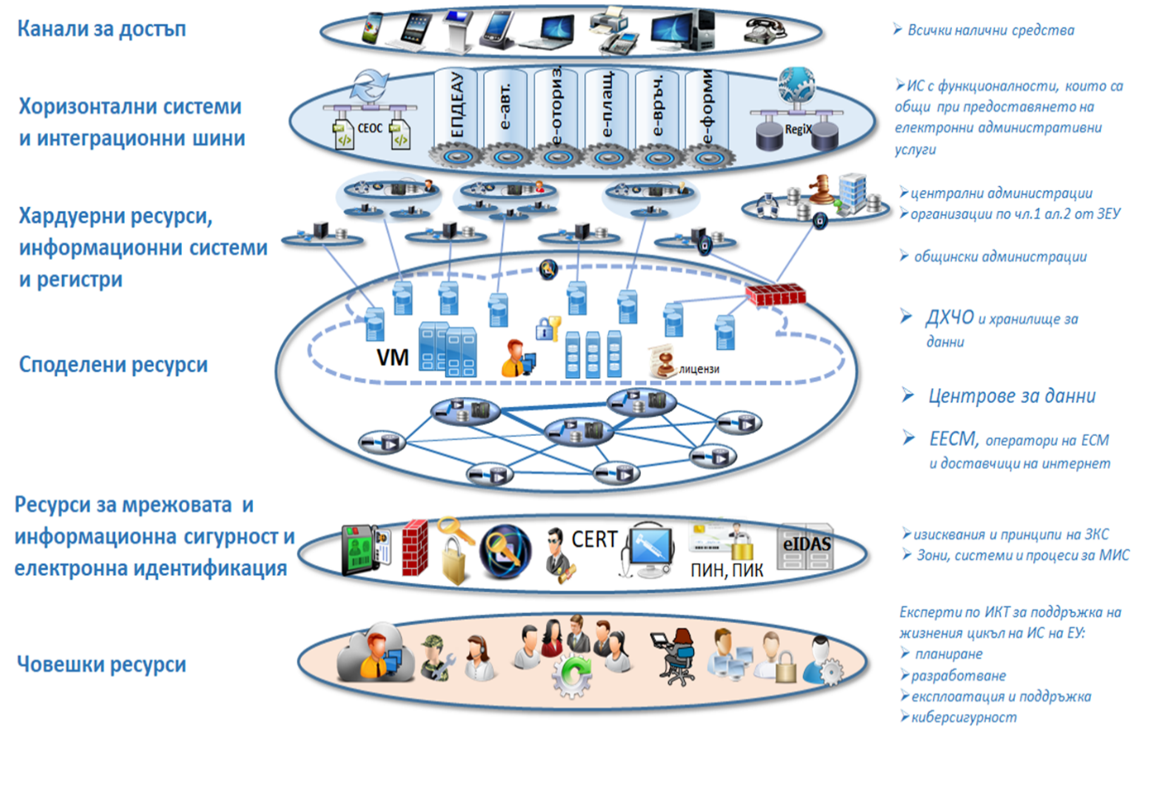
Фиг. 1 Ресурси на електронното управление
По отношение на развитието на информационните ресурси в администрацията ДАЕУ следва политика за преминаване към използването на държавния хибриден частен облак и хранилището за данни. Посоката е централизирано планиране и управление на споделените информационни ресурси при децентрализираното им използване и отговорност за наличието и сигурността на данните от административните органи.
Информационните ресурси в държавната администрация обхващат: хардуера; софтуера; софтуерните лицензи; хоризонталните и централизираните системи на електронното управление и споделената комуникационно-информационна инфраструктура.
- ОБЕЗПЕЧЕНОСТ НА АДМИНИСТРАЦИИТЕ С ХАРДУЕР
В администрациите са налични 118 950 работни станции, като в сравнение с миналия отчетен период (115 743) се наблюдава леко увеличение. Работните станции са разпределени по следния начин: 77,8% от тях са в централната, специализираната териториална и областната администрация, а 22,2% в общинските администрации. Анализът на данните за експлоатационния им период показва, че над 46% от работните станции следва да бъдат обновени с цел да отговарят на минималните изисквания на мрежова и информационна сигурност и на динамиката на работните процеси в съответните администрации. Получената в отговор на въпросник на ДАЕУ информация показва, че само 28% от отговорилите администрации имат разработен годишен план за подновяване на такива работни станции. Данните показват слабости, свързани с липса на анализ на необходимостта от обновяване на работните станции и липса на планов подход, обвързан с конкретните нужди при залагането на финансови средства в проектобюджетите.
Администрациите разполагат с 5 535 сървъра от различни класове, като 72,5% от тях са в централната, специализираната териториална и областната, а 27,5% в общинската администрация. Голяма част от тях са предвидени и доставени за работа при възможно циклично максимално натоварване, което води до неефективната им експлоатация (по отношение на електроенергия, поддръжка, лицензи). За постигане на по-висока ефективност и гъвкавост в експлоатацията на сървърите, в 32,9% от централната, специализираната териториална и областната администрация и в 22,3% от общинските администрации се прилага виртуализация. Сумарно в администрацията са налични около 8 000 виртуални и физически сървъра. Общият брой на сървърите е твърде висок, съпоставен с общия брой администрации и наличните информационни системи (5 009). Употребата на технологии за виртуализация е предпоставка за по-лесното преминаване към използването на споделените ресурси на електронното управление.
Същевременно почти 70% от административните органи са декларирали необходимост от допълнителен хардуер,.
За подмяна и развитие на хардуера в проектобюджетите на централната администрация за 2020 г. са предвидени финансови средства в размер на 42 821 479 лв. От тях 59,3% са за работни станции, 7,4% - за сървъри, 8% - за дискови устройства, а 25,3% - за мрежово оборудване.

Фиг. 2 Проектобюджет за 2020 г. (централни администрации)
Планираните за 2020 г. финансови ресурси за централните администрации показват, че те са предвидили осъвременяване на работните си станции и мрежови устройства. Разходите за сървъри са значително по-малко предвид преминаването към използване на споделените ресурси.
- ОБЕЗПЕЧЕНОСТ НА АДМИНИСТРАЦИИТЕ СЪС СОФТУЕР И ЛИЦЕНЗИ
На работните станции в администрациите са инсталирани общо 122 253 операционни системи. От тях 97,1% са различни версии на MS Windows, като 14,9% са стари версии, които вече не се поддържат от Microsoft.
От инсталираните на сървърите в администрациите операционни системи 87% са различни версии на MS Windows Server, а 13% са други операционни системи.
В администрациите се използват различни по вид системи за управление на бази данни (СУБД). Според отговорите на въпросника преобладаваща (53%) е употребата на Microsoft SQL. Съществен е и делът на системите с отворен код – 22%. Разпределението на наличния софтуер за управление на бази данни в администрациите е представено на фиг. 3.

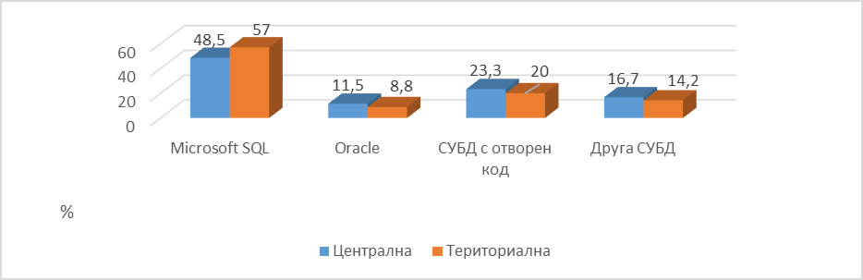

Фиг. 3 Разпределение на системи за управление на база данни
В администрациите са инсталирани общо 148 335 офис пакета. От тях 75,3% са различни версии на MS Office, а 24,7% - други офис пакети. За осигуряване на минималните изисквания за мрежова и информационна сигурност и с оглед на тяхната функционалност е целесъобразно преминаването към по-високи версии за 16,5% от използваните в администрациите MS Office пакети.
Разпределението на наличните офис системи в администрациите е представено на фиг. 4.
Фиг. 4 Офис системи, използвани от администрацията
Административните органи са осигурили инсталиране на антивирусен софтуер на 94 529 работни станции и 4 346 сървъра. През 2018 г. държавната администрация е инвестирала близо 5 млн. лв. за антивирусни продукти и системи. През 2019 г. ще изтекат лицензионните права в 237 администрации, а 50 администрации са в състояние на риск, тъй като не разполагат с антивирусна защита.
За продължаване на софтуерното осигуряване на програмни продукти на Microsoft е придобит лиценз за право на ползване за нуждите на държавната администрация. Към момента договорът все още не е подновен, което лишава държавната администрация от достъп до нови версии. Съществена слабост на процеса на закупуване на лицензи за нуждите на държавната администрация до момента е липсата на предварителен анализ и приоритизация (чрез Системата за управление на лицензите в администрацията) на необходимостта от различни видове лицензи, въз основа на които да се определят нужните количества за закупуване.
Централизираното закупуване на софтуерни лицензи, включително антивирусен софтуер, следва да се базира на изчерпателното проучване на нуждите на административните структури, за да може да бъде гарантирано минималното количество актуални версии на лицензи, които да осигурят безпрепятствената работа на административните органи (АО) с различните програмни продукти.
ИЗВОДИ ЗА СЪСТОЯНИЕТО НА ОБЕЗПЕЧЕНОСТТА НА АДМИНИСТРАЦИИТЕ С ХАРДУЕР И СОФТУЕР
- Администрациите разполагат със значителен брой работни станции, сървъри и мрежови устройства, необходими за изпълнение на основните им функции, но значителна част от тях следва да бъде подменена, тъй като не отговаря на изискванията за необходима функционалност и мрежова и информационна сигурност.
- Значителен брой администрации са в риск предвид изтичане на лицензионни права за антивирусен софтуер или липса на такъв.
- Необходимо е подобряване на планирането на поддръжката и поетапното обновяване на информационните ресурси в администрациите в съответствие с жизнения им цикъл. Особено важно е административните органи да разполагат с адекватни годишни планове за развитието и обновяването им, които да са обезпечени със съответен финансов ресурс. Настоящите данни показват, че годишно следва да се планират средства за подмяна на не по-малко от 20 000 работни станции (около 18-20% от наличните).
- Административните органи осигуряват необходимите им продукти и лицензи, различни от Microsoft, по собствена преценка, като провеждат самостоятелно процедури по Закона за обществените поръчки (ЗОП) без възможност за постигане на икономии от общия обем на еднотипни лицензи. Следва да се обмисли възможността за централизирана доставка на еднотипни лицензи.
- За проследяване на жизнения цикъл на софтуера от неговото инсталиране до снемането му от употреба, за всяка информационна система администрациите следва да въвеждат в Регистъра на информационните ресурси актуална информация относно: дати на валидност и поддръжка, брой лицензи, видове лицензи.
- Провежданата политика за развитие на е-управлението е насочена към поетапно преминаване към споделените ресурси на е-управлението при намаляване на броя на закупуваните сървъри.
- Увеличават се планираните финансови средства за осигуряване на работни станции, мрежови и периферни устройства.

- ИНФОРМАЦИОННИ СИСТЕМИ
Изграждането и развитието на електронното управление изисква съгласуваност, оперативна съвместимост и системна интеграция на информационните системи при устойчив модел за дългосрочно управление. В администрациите съществува голямо многообразие от информационни системи с различно предназначение в зависимост от конкретните функции, които осигуряват. Тези системи са въвеждани по различно време и са с различна степен на зрялост по отношение на оперативна съвместимост и мрежова и информационна сигурност. Голяма част автоматизират „хартиени“ процеси и не дават възможност за прилагането на основните принципи на е-управлението (като „само веднъж“, „дигитално по подразбиране“ и др.). Системите все още са силно фрагментирани, което налага допълнителни усилия за тяхната интеграция.
Предприети са мерки за преодоляването на тази фрагментираност при новоразработваните системи, чрез осъществявания контрол по удостоверяване на съответствие на технически задания/спецификации с изискванията на чл. 58а от ЗЕУ.
Проектът на ЗИД на ЗЕУ предвижда, за нововъвеждани информационни системи административните органи да определят със заповед вътрешния ред на провеждане на тестовете на тези системи и техните функционалности, включително и за съответствието с техническото задание („сигурност по подразбиране“), както и отговорните за това лица. Заложено е внедряването в експлоатация на информационна система да се извършва със заповед на административния орган, като не се допуска внедряването в експлоатация на информационни системи, които не са успешно преминали тестове на всички компоненти, модули и функционалности. Предвидено е също административните органи в разходите си за електронно управление и използваните от тях информационни и комуникационни технологии задължително да включват средства за поддръжка на съществуващите в административния орган системи, в противен случай те да се снемат от експлоатация.
Проектът на ЗИД на ЗЕУ предвижда и дейности по системна интеграция, включващи изграждане, поддържане, развитие и наблюдение на работоспособността на информационните системи, използвани от администрациите. Предвидено е и Министерският съвет да определи административните органи, които при изпълнението на своите функции, свързани с дейности по системна интеграция, да възлагат изпълнението на тези дейности на системния интегратор.
Необходимо е информационните системи да отговарят на единен критерий за експлоатация и поддръжка, което да осигури безпроблемно и сигурно функциониране на електронното управление. Интегрирането на информационните системи на администрациите с хоризонталните и централизираните системи на електронното управление е задължително, за което следва да се предвиди необходимият бюджетен ресурс в рамките на тригодишните бюджетни прогнози. Следва регулярно и устойчиво да се предвижда бюджетен ресурс и за поддържане на информационните системи.
От гледна точка на ресурсите на електронното управление информационните системи са: системи на е-управление - хоризонтални, и централизирани, и системи на администрациите.

3.1. Хоризонтални системи на електронното управление
Хоризонталните системи (е-автентикация, е-оторизация, е-валидиране, е-плащане и е-връчване) се поддържат и развиват от ДАЕУ и са с функционалности, които са общи в процеса при предоставянето на всяка една е-услуга. Разработени са „Единен модел за заявяване, заплащане и предоставяне на електронни административни услуги“ и „Модел на интеграция с хоризонтална система за електронна автентикация (е-автентикация)“, които осигуряват интеграцията на АИС на администрациите с тези системи.
Държавна агенция „Електронно управление“ поддържа в работоспособно състояние следните хоризонтални системи като компоненти от ресурсите на електронното управление:
- Единен портал за достъп до електронни административни услуги (ЕПДЕАУ – www.egov.bg). Единният портал e реализиран като единна точка за достъп до електронни административни услуги. И през този отчетен период продължи развитието на портала и актуализацията на съдържанието му. Изградени са пилотно и са мигрирани федерирани портали на Агенция „Митници“ и община Видин. Прилагането на този модел за останалите общински и за областните администрации ще доведе до съкращаване на разходите за поддръжка и мрежова и информационна сигурност. Актуализира се информацията за над 400 електронни административни услуги на централни, областни и общински администрации. Въведена е информация за 40 нови електронни административни услуги, от които 34 са на общински администрации, 3 са на областни и 3 услуги се предоставят от всички администрации. Разработени са електронни форми към 37 услуги, от които 34 услуги се предоставят от 14 общински администрации, а останалите 3 се предоставят от 14 областни администрации. Предоставянето на електронни административни услуги през Единния портал е предстоящо предизвикателство за общинските администрации, тъй като административните процеси и формулярите за еднотипни услуги са в процес на унифициране.
- Система за електронна автентикация (е-автентикация). Тя реализира процеса, свързан с идентификация и автентификация (удостоверяване на самоличността) на заявители на предоставяните от администрациите е-услуги или други уеб приложения. Ежедневно от системата се изпълняват над 1 000 заявки, с тенденция за нарастване. През 2019 г. се извърши разширение на средствата за идентификация, като достъпът вече е възможен и с персонален облачен и мобилен квалифициран електронен подпис (КЕП), който може да се използва от всяка точка на света с достъп до интернет.
- Система за електронна оторизация (е-оторизация). Тя определя кой до какви ресурси на електронното управление да има достъп, като въвежда строги централизирани политики и единен контрол на достъп до ресурсите, с които оперира електронното управление. Единната централизирана система за оторизация е също така и механизъм за лесен одит на достъпа до ресурсите.
- Система за електронно плащане (е-плащане). Тя осигурява по допустим, сигурен и проследим начин създаването на платежен документ от типа „Платежно нареждане“ и предаването му за изпълнение от доставчик на платежни услуги по смисъла на Закона за платежните услуги и платежните системи. Системата е реализирана като система за управление на единната среда за електронни плащания и е предназначена да осъществи взаимовръзка между заявителите на електронни административни услуги, техните доставчици и доставчиците на платежни инструменти (банки). Към средата за електронни плащания са включени 11 администрации, доставчици на електронни административни услуги, и 3 банки, доставчици на платежни услуги. Чрез системата могат да се заплатят услуги към Министерството на правосъдието, Националния център за информация и документация, Националния осигурителен институт, ДАМТН, община Банско, ИА „Автомобилна администрация“, и др. За изтеклия период са регистрирани 3 100 заявки за плащане, като за 1 945 от тях е извършено реално плащане. Разработени са „Общи условия и правила за включване на доставчици на електронни административни услуги и доставчици на платежни услуги към единната точка за електронни разплащания в държавната и местна администрация“, като същите са приети от Експертния съвет за интеграция на информационните ресурси към председателя на ДАЕУ.
- Система за проверка валидността на персонален сертификат (е-валидиране). Тя е средство за проверка и потвърждаване на валидността на квалифициран електронен подпис, удостоверение за време (time stamp), електронно подписан документ в реално време, както и възможност за разпечатване на електронен документ, преобразуване на съдържанието на документ на хартиен носител в електронна форма. Валидирането на удостоверението за време включва и процесът на валидиране на електронния подпис на издателя на удостоверението за време. Към системата са добавени удостоверителни (Root) сертификати от доверителния списък (около 700) относно валидиране на електронен подпис.
- Система за управление на електронни форми (е-форми). Системата е разработена и внедрена в края на 2018 година и дава възможност за избор на услуга и автоматизиране на последващите процеси на взаимодействие между заявител и доставчик на услугата. Системата позволява достъп на автентикирани вече потребители до списък от електронни административни услуги, попълване на съответната електронна форма и подаване към административния орган, доставчик на услугата. Към момента на изготвяне на настоящия отчет, през системата за е-форми се предоставят над 190 електронни административни услуги, разработени и публикувани по Единния модел за заявяване, заплащане и предоставяне на електронни административни услуги. Всички форми са разработени по стандарт с цел унифициране на структурата и формализиране съдържанието на формулярите. Чрез системата за е-форми значително се намалява изискуемата информация при заявяване на услуги, което води до облекчаване на административната тежест върху потребителите на услугите. Тя е интегрирана със системата за сигурно електронно връчване, системата за е-автентикация и с Единния портал за достъп до електронни административни услуги. Хранилището на е-формите е реализирано в средата на ЕПДАЕУ, като се достъпва посредством изградени за целта програмни интерфейси. Системата е достъпна на интернет адрес https://eforms.egov.bg/eforms-portal/index.xhtml или през системата за сигурно електронно връчване.
- Информационна система за сигурно електронно връчване (ССЕВ, е-връчване). Това е система за управление на изпращането и/или получаването и съхраняването на електронни документи за/от публични органи, физически и юридически лица при еднозначно удостоверяване на момента на изпращане, получаване и връчване, както и за гарантиране на авторството и интегритета на същите. В съответствие с Регламент (ЕС) № 910/2014 системата реализира услуга за електронна препоръчана поща, която е електронен еквивалент на услугата препоръчана поща с обратна разписка. Системата за е-връчване е вписана като административна услуга в Административния регистър под номер 2805 „Предоставяне на услуга за електронна препоръчaна поща“. В регистъра са вписани и други две услуги за граждани:
- Услуга 2835 „Предоставяне на достъп на физически лица до информация свързана с тях и съхранявана в регистри на първични администратори“ – предоставя на всяко физическо лице с регистрация в Системата за сигурно е-връчване достъп до съхраняваните за него данни в регистри на първични администратори. Услугата дава възможност на потребителите да сигнализират институциите при неверни или непълни данни и обстоятелства в поддържаните от тях първични регистри.
- Услуга 2848 „Предоставяне на персонална справка на физическо лице за достъп от трети лица до негови данни, налични в регистри през средата за междурегистров обмен RegiX“ – разширява възможностите на вече предоставяната от ДАЕУ услуга „Предоставяне на достъп на физически лица до информация, свързана с тях и съхранявана в регистри на първични администратори“. Услугата дава възможност на българските граждани да осъществяват ефективен контрол върху качеството на данните и основанията за достъп до тях от страна на институциите.
През отчетния период бяха актуализирани и публикувани „Общи условия за присъединяване към и използване на Системата за сигурно е-връчване“ и бе разработена процедура за интеграция със Системата за сигурно електронно връчване. Системата беше усъвършенствана чрез добавяне на следните нови функционалности: интеграция с антивирусна компонента; интеграция със системата е-форми; деактивиране на профил при закриване на организация; търсене чрез филтър в изпратени и получени съобщения; извеждане на подробна статистическа информация.
С цел повишаване на сигурността и отказоустойчивостта на системата бяха надградени хардуерните и мрежовите компоненти от инфраструктурата, на която е разположена ССЕВ.
Към 31.07.2019 г. в ССЕВ има 22 308 активни профила, в т.ч. 1 207 на лица по чл. 1, ал. 2 от ЗЕУ, 806 на държавна администрация, 96 на юридически лица и 20 199 на физически лица. Само за отчетния период новорегистрираните профили са 11 766, което представлява двойно увеличение. Изпратените съобщения чрез Системата за е-връчване за отчетния период са 84 912. В сравнение с предходния отчетен период увеличението на активните потребители е повече от два пъти.
От началото на 2019 г. системата е-връчване дава възможност за достъп до нормативно регламентирана информация от регистри, поддържани от ТЕЛК/НЕЛК, НОИ, АСП, АЗ, НЗОК, МОН, НАП и Агенцията за хората с увреждания. Информацията се извлича чрез RegiX. За отчетния период справката е достъпвана 2 350 пъти. Допълнително към интерфейса на е-връчване е добавена функционалност за плащане, чрез който гражданите могат да заплащат заявени административни услуги, както и възможност за заявяване на електронни административни услуги, съгласно Единния модел за заявяване, заплащане и предоставяне на електронни административни услуги.
В изпълнение на РМС №777/31.10.2018 г. всички административни органи по чл. 38, ал. 1 и ал. 2, т. 1 и т. 3 от Закона за администрацията са задължени да имат свой профил в ССЕВ и да разработят вътрешни правила и процедури за приемане и изпращане на документи и съобщения чрез ССЕВ.

3.2. Централизирани системи за е-управление
Централизираните системи са предназначени да предоставят електронни услуги, които да подпомогнат администрациите в процеса по подобряване на качеството на обслужването на гражданите и бизнеса. В голямата си част те позволяват с една инсталация на системата да работят множество администрации (multi-tenant решения). На този етап функционират следните централизирани системи:
- Система за вътрешни електронни административни услуги – електронна поща. Съгласно изискванията на Наредбата за общите изисквания към информационните системи, регистрите и електронните административни услуги (НОИИСРЕАУ) системата осигурява възможност за създаване на поддомейни за областните, общинските и районните администрации; проверка за идентичност на заявителя; проверка за редовност и допустимост; създаване и закриване на служебни електронни пощи за областните, общинските и районните администрации. В съответствие с чл. 47 от НОИИСРЕАУ и утвърдените „Методически указания за формиране на наименованията на домейните и поддомейните“, към 31.07.2019 г. са създадени 273 пощенски кутии, заличени са 27 и променени 51.
- Среда за междурегистров обмен на данни RegiX. Към средата са свързани 65 основни регистъра, администрирани от 25 централни администрации - министерства и изпълнителни агенции, и са реализирани 172 справки към регистрите. През отчетния период са издадени над 470 заповеди за присъединяване на консуматори. За същия период са извършени над 13 773 000 справки, като Агенцията за социално подпомагане е консуматорът с над 4 500 000 извършени справки.
На графиката по-долу е предоставена справка за първични регистри с най-голям брой изпълнени справки към тях.
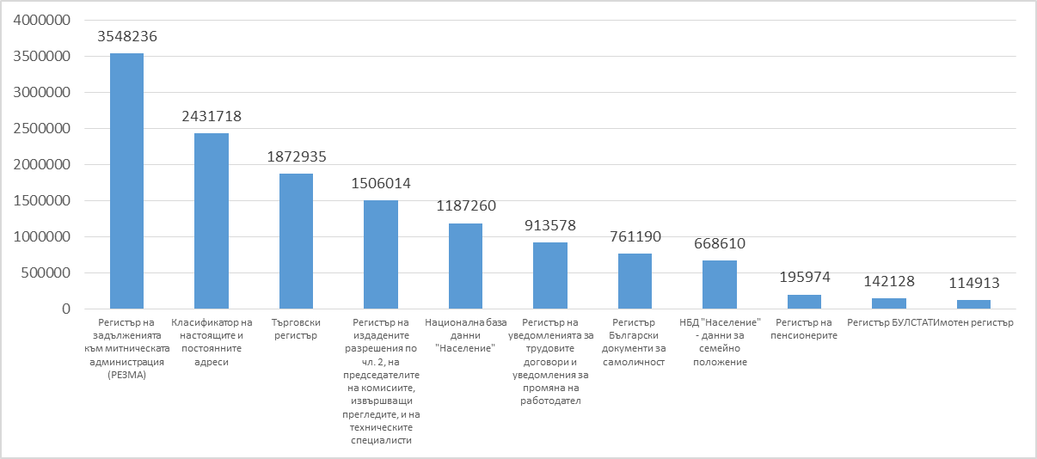
Фиг. 5 Първични регистри с най-голям брой справки към тях
От фигурата е видно, че най-много справки се извършват към Регистъра на задълженията към митническата администрация (РЕЗМА), поддържан от Агенция „Митници“ с над 3,5 млн. справки за периода август 2018 г. – юли 2019 г. Броят заявки за достъп показва тенденция за стабилно нарастване, което е обусловено от преминаването към служебен обмен на данни (фиг. 6) и използването на вътрешно административни електронни услуги при удостоверяване на факти и обстоятелства, необходими за изпълнение на процесите по административно обслужване.

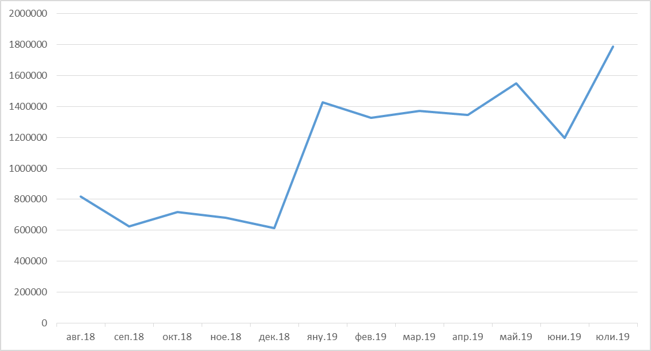
Фиг. 6 Брой справки на месечна база за периода август 2018 г. – юли 2019 г.
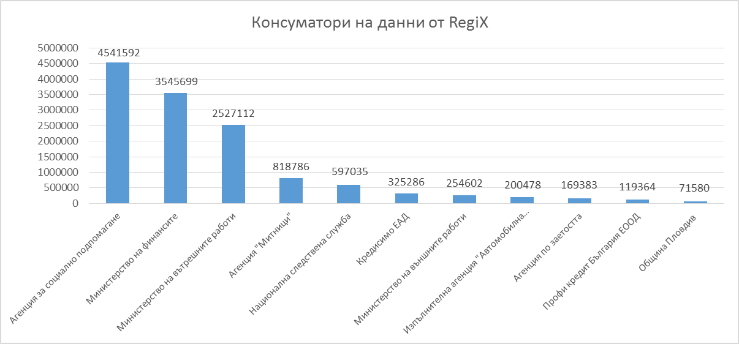
Фиг. 7 Консуматори на данни
От показаната графика е видно, че най-много справки през средата са заявени от Агенцията за социално подпомагане, Министерството на финансите, Министерството на вътрешните работи и Агенция „Митници“.
От общо 299 общински администрации и райони към средата са присъединени 136, като най-много заявки за достъп до данни е извършила Общинска администрация Пловдив – 71 580 броя, което е значително увеличение. В сравнение с предишния отчетен период (49 общини), се наблюдава значителен ръст.
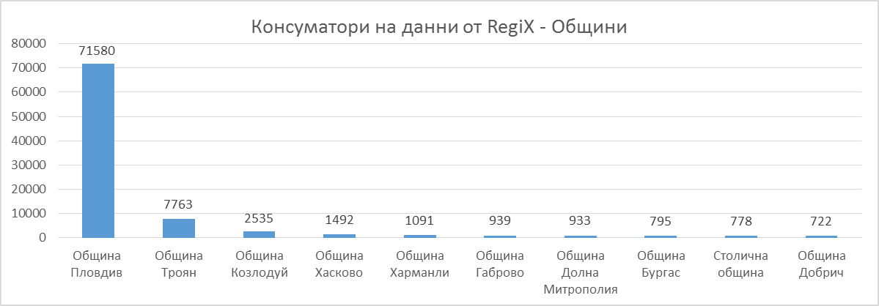
Фиг. 8. Консуматори на данни – общини
Видно от горните графики, активността на присъединените към RegiX консуматори на данни е най-висока при централните администрации, като тенденцията за увеличение на потреблението на данни от изминалия отчетен период се запазва.
Подробна статистика за интензивността на достъпа до отделните регистри може да бъде намерена на интернет адрес https://regix-service.egov.bg/statistics.xml, като информацията се актуализира ежедневно.
- Система за електронен обмен на съобщения (СЕОС)
Задължението за използване на електронен документооборот влезе в сила от 1 ноември 2018 г., като към тази дата реални участници в СЕОС са 544 администрации и са присъединени още 165 техни структури. Към 31 юли 2019 г. реални участници в електронния обмен на документи са 586 администрации и 356 техни и други структури. (Фиг. 9).
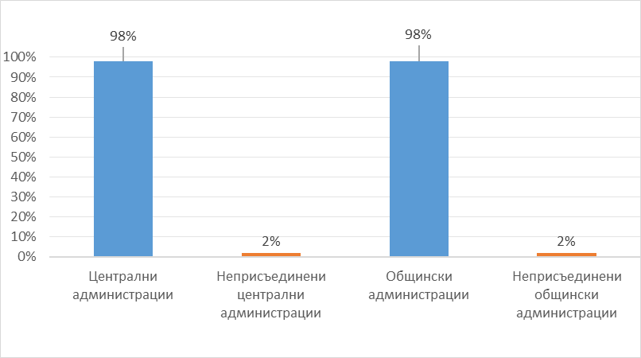
Фиг. 9 Електронен обмен на документи между администрациите, регистрирани в Административния регистър, към 31 юли 2019 г.
Посоченият процент за неприсъединени администрации (2%) се дължи на недостиг на финансови или липса на технически ресурси. За тях ДАЕУ е предоставила временна алтернативна възможност за осъществяване на електронен обмен на документи чрез Системата за сигурно електронно връчване.
Въвеждане на напълно безхартиен обмен на документи между администрациите съкращава времето за регистрацията на един документ и връщането на отговор средно 6 пъти и спестява в пъти разходите за хартия.

3.3. Информационни системи в администрациите
Информационните системи в държавната администрация са разработени за обслужване на дейности, съответстващи на нормативни изисквания в компетентностите на административните органи, и се явяват важна предпоставка за автоматизиране на техните вътрешно-административните процеси и за изпълнение на оперативни дейности. Системите следва да предоставят възможност за интеграция с хоризонталните и централизираните системи на електронното управление. Същите трябва да съответстват на архитектурата на електронното управление и на изискванията, заложени в ЗЕУ и в подзаконовата нормативна рамка.
Съгласно подадената информация, обобщена за 495 администрации, през отчетени период в експлоатация са 5 009 информационни системи.
На фигура 10 е показано разпределението на информационни системи според тяхното предназначение.

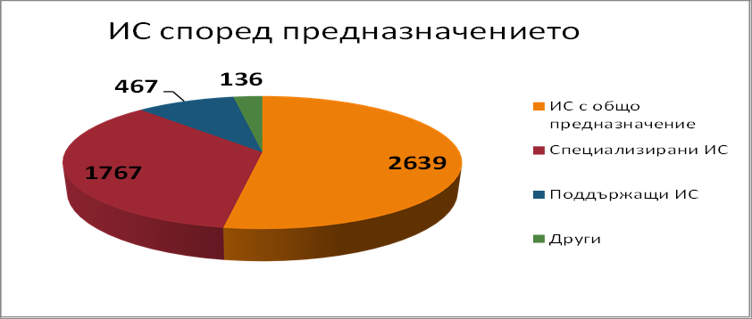
Фиг. 10 Разпределение на използвани системи
Преобладават системите с общо предназначение (52.68%), които осигуряват основните нормативно регламентирани работни процеси – административно и оперативно управление, вътрешно ресурсно и информационно осигуряване и финансово управление. Системите се използват за управление на информационните потоци между отделните звена и дирекции в администрациите, както и взаимодействието помежду им през хоризонталните системи на електронното управление.
В таблицата по-долу са систематизирани данни, които отчитат застой по отношение внедряването на системи за управление на човешките ресурси, за труд и работна заплата, както и за управление на бази данни.
Администрации, които нямат внедрени информационни системи | 2017 г.  % | 2018 г.  %
Система за документооборот | 13.8 | 6.8
Система за правно-информационни услуги | 15.7 | 15.2
Администрации, които нямат внедрени информационни системи | 2017 г.  % | 2018 г.  %
Система за управление на човешките ресурси | 31.0 | 32.8
Система за труд и работна заплата | 4.0 | 4.1
Счетоводна система | 3.6 | 3.6
Система за управление на база данни | 43.4 | 48.2
Системи за управление на документи, потоци и съдържание през WEB | 55.9 | 54.4
АИС за комплексно административно обслужване | - | 79.32
Предвид посочените стойности може да се отбележи, че през 2018 г. приоритетно е продължил процесът по внедряването на информационни системи за електронен обмен на документи (документооборотни системи), свързано с предприетите мерки за облекчаване работата на администрацията. В резултат на това процентът на администрациите, които нямат осигурена техническа и финансова възможност за присъединяване към СЕОС е намалял до 2% към 31 юли 2019 г.
По отчетени данни от общо 5009 информационни системи за 3 484 (69%) е осигурена техническа поддръжка, гарантираща тяхната работоспособност. Допълнителен анализ (фиг. 11) показва, че от всички информационни системи с общо предназначение за 90,29% е осигурена техническа поддръжка, докато при специализираните системи такава е налична само за 46,34%.
Фиг. 11 Състояние на информационните системи в държавната администрация
ИЗВОДИ ЗА СЪСТОЯНИЕТО НА ИНФОРМАЦИОННИТЕ СИСТЕМИ
Информационните системи, свързани в локална мрежа (LAN) са 7 328, а тези, свързани в глобална мрежа (WAN) – 1 136. Планира се създаване на интранет пространство на административните структури, в което да се обменя информация и да си взаимодействат системите. Достъпът на гражданите и бизнеса ще се централизира основно през портала ЕПДЕАУ, като към него ще се насочи усилията и отговорността за осигуряване на надеждност, сигурност, достъпност и минимизиране на възможностите за злонамерен достъп.
- През отчетния период е постигнат значителен напредък по отношение на развитието на хоризонталните системи на електронното управление. Нарасналото им потребление носи съществени ползи както за администрациите, така и за гражданите и бизнеса.
- Присъединяването на почти всички администрации в България към изцяло електронен документооборот е успешна мярка за реализирането на безхартиена администрация, която вече дава резултати, изразяващи се в спестяването на значителен финансов и времеви ресурс и оптимизиране на работните процеси.
- Интеграцията на системите на администрациите с хоризонталните системи на електронното управление все още не е достатъчна. Следва да продължи процесът по преминаване към използването на изградените и в реална експлоатация централизирани и хоризонтални системи, които могат да предоставят функционалности, отговарящи на информационните и технологичните потребности на администрациите.
- Предвид тенденцията за непрекъснато увеличаване броя транзакции чрез хоризонталните системи на е-управление, за да се гарантира процесът по предоставяне на електронни административни услуги, е необходимо реципрочно да се планират съответните ресурси за поддържането на тези системи в работоспособно състояние 365/24/7.
- В краткосрочен план усилията трябва да са насочени към интеграция, оперативна съвместимост и стандартизация на информационните системи на администрациите.
- В дългосрочен план за минимизиране на броя на различни видове системи, осигуряващи еднотипни функционалности, следва да се премине към внедряване на централизирани системи за споделено използване. Такива могат да са системи за документооборот, управление на човешки ресурси и др. Крайната цел е трансформация на администрацията в цифрова, където водеща роля имат електронният документ, служебният обмен на информация и високото ниво на взаимодействие система – система.
- Данните показват, че системите, предназначени за общата администрация, са технически осигурени на почти 100%, докато повече от половината от специализираните информационни системи в администрациите нямат техническа поддръжка, гарантираща тяхната работоспособност. Необходимо е всяка година административните органи да предвиждат адекватни финансови средства за изграждане, поддръжка и развитие на специализираните и поддържащите си информационни системи, което да гарантира непрекъсваемостта на процесите и осигуряване на адекватно ниво на мрежова и информационна сигурност.

- ЕЛЕКТРОННА ИДЕНТИФИКАЦИЯ
Поради общото забавяне на въвеждането на националната схема за електронна идентификация, с ПМС № 164 от 06.08.2018 г. беше изменен параграф 5 от преходните и заключителните разпоредби на Наредбата за общите изисквания към информационните системи, регистрите и електронните административни услуги, който предвижда временно използване на няколко средства за идентификация при заявяването на електронни административни услуги – квалифициран електронен подпис (КЕП), персонален идентификационен код (ПИК), издаван от Националната агенция за приходите (НАП) или Националния осигурителен институт (НОИ), както и уникален код за достъп (УКД), издаван от Националната здравноосигурителна каса (НЗОК), след интеграцията им със системата за е-автентикация, създадена и поддържана от ДАЕУ. Част от тези средства се издават от държавни органи и не отговарят на изискванията на Регламент (ЕС) № 910/2014 за нива на осигуреност „значително“ или „високо“. В практиката все още се използват потребителското име и паролата, поради лесната им употреба и достъпност. Те обаче са с „ниско“ ниво на осигуреност и не дават възможност за сигурна и надеждна електронна идентификация.
Продължение на усилията на ДАЕУ за преодоляване на липсата на национална схема за електронна идентификация е предоставянето на възможност, в сътрудничество с български компании, доставчици на квалифицирани удостоверителни услуги, за заявяване на електронни административни услуги чрез мобилно смарт устройство. Идентификацията на гражданите се осъществява чрез персонален облачен и мобилен квалифициран електронен подпис.
След влизане в сила на задължението на администрациите за изцяло електронен обмен на документи от 1 ноември 2018 г., длъжностните лица следва да се идентифицират пред документооботротните системи с електронен подпис, издаден по реда за Наредбата за удостоверенията за електронен подпис в администрациите.

4.1. eIDAS възел за нуждите на трансграничната електронна идентификация
Задължение на държавите-членки на ЕС, произтичащо от Регламент (ЕС) № 910/2014, е да признават средствата за електронна идентификация, издадени в друга държава членка, когато тези средства са част от схема за електронна идентификация, публикувана в Официалния вестник на Европейския съюз. Във връзка с това, през 2018 г. е изграден и внедрен в продукционна среда eIDAS възел за нуждите на трансграничната електронна идентификация. eIDAS възелът е точка на свързване, по смисъла на Регламент за изпълнение (ЕС) 2015/1501 на Комисията от 8 септември 2015 година относно рамката за оперативна съвместимост съгласно член 12, параграф 8 от Регламент (ЕС) № 910/2014 на Европейския парламент и на Съвета относно електронната идентификация и удостоверителните услуги при електронни трансакции на вътрешния пазар. Възелът участва в трансграничното удостоверяване на автентичността на лица, като е в състояние да разпознава и обработва или препраща предавания на данни към други възли. С това се осигурява възможност на националната инфраструктура за електронна идентификация на една държава членка да се свързва с националната инфраструктура за електронна идентификация на други държави членки. Чрез него се приемат, обработват и препращат данни от други еIDAS възли, така че да се осъществи сигурна електронна идентификация и сигурно електронно удостоверяване на самоличността на гражданите на ЕС при заявяване и предоставяне на електронни административни услуги.
За предоставянето на трансгранични електронни административни услуги е необходимо да се извърши задълбочен анализ от административните органи относно най-често заявяваните административни услуги от чуждестранни граждани. Анализът ще подпомогне процеса по предприемане мерки за предоставяне на конкретни трансгранични електронни услуги, към които има засилен интерес.
Процесът по предоставянето на трансгранични електронни административни услуги е възпрепятстван от липсата както на информация за значителна част от услугите, така и на електронни форми за заявяването им, които са на език, различен от българския. Чрез eIDAS възела на чуждестранните граждани е предоставена техническа възможност да бъдат идентифицирани по електронен път и да заявяват услуги, но на практика, те са достъпни предимно на български език.
Недостатъчното разбиране от страна на администрациите на функциите и предназначението на eIDAS възела, е потенциален риск, минимизирането на който изисква предприемането на адекватни мерки за привеждане на предоставяните от тях услуги в подходяща форма за заявяване от чуждестранни граждани.

4.2. Електронна идентификация за нуждите на заявяване на електронни административни услуги
Изграждането на доверие в онлайн средата е ключов фактор за успешното трансформиране на администрацията в цифрова. Важна стъпка в тази посока е повишаването на доверието във взаимодействието по електронен път между гражданите, бизнеса и публичната администрация, чрез осигуряване на сигурна електронна идентификация и електронни удостоверителни услуги.
Предоставянето на сигурни електронни административни услуги изисква сигурна и надеждна електронна идентификация. Направеното през месец юли 2019 г. проучване от ДАЕУ показва, че административните структури извършват общо 2544 електронни услуги, за които е необходима електронна идентификация на заявителя. Заложено е увеличение на техния брой през следващата година с 572 нови услуги, за които ще е необходимо средство за електронна идентификация с ниво на осигуреност „значително“ или „високо“ – предвид нормативно определените към момента средства за електронна идентификация -„квалифициран електронен подпис“ (фиг. 12).

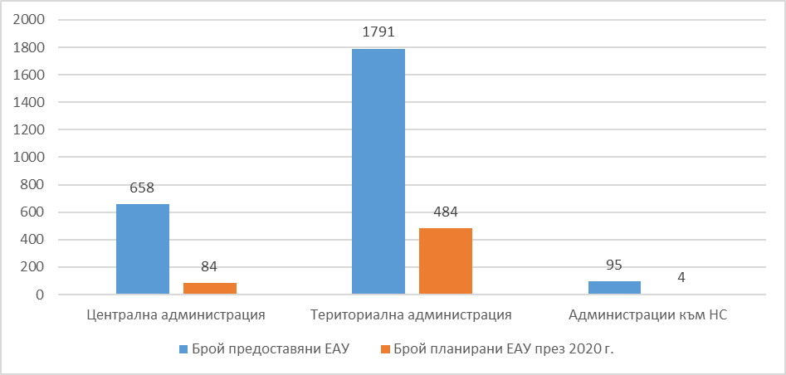
Фиг. 12 Брой на ЕАУ, за които е необходима електронна идентификация на заявителя
Най-голямо е планираното увеличение на предоставяните от общинската администрация услуги, за които е необходимо средство за електронна идентификация с ниво на осигуреност „значително“ или „високо“ - 384, за разлика от общинската администрация на район, която не планира нови услуги.
ИЗВОДИ ПО ОТНОШЕНИЕ НА ЕЛЕКТРОННАТА ИДЕНТИФИКАЦИЯ
- Все още не е изградена Схемата за електронна идентификация, предвидена в Закона за електронната идентификация, което забавя развитието на е-управлението и ограничава достъпа на гражданите и бизнеса до електронни административни услуги.
- Администрациите не правят ясно разграничаване на нивата на осигуреност на средствата за електронна идентификация, съгласно Регламент (ЕС) № 910/2014. Това води до нееднозначен извод за броя на предоставяните електронни административни услуги, за които е необходимо „ниско“, „значително“ или „високо“ ниво на осигуреност на средствата за електронна идентификация. Липсата на информация за коя услуга какво ниво на осигуреност на средствата за електронна идентификация е необходимо, създава потенциален риск за сигурността както на информацията, така и на системите като цяло. В Интегрираната информационна система на държавната администрация също липсва информация относно необходимото ниво на осигуреност на средствата за електронна идентификацията, с които се заявява всяка електронна административна услуга. Административните органи би следвало да подават тази информация за всички услуги в Регистъра на услугите на ИИСДА.
- Нормативно регламентираните средства за електронна идентификация – ПИК на НАП или НОИ, УКД на НЗОК – не отговарят на изискванията на Регламент (ЕС) № 910/2014 за нива на осигуреност „значително“ или „високо“, което е предпоставка за рискове, свързани със сигурността на данните.
- В определени администрации се използват средства за електронна идентификация, които не са нормативно установени – най-вече на ниво общинска администрация. В това число са и различните кодове за достъп и верификация, които общините издават (ПИН, ПИК, КИН на дирекция „Местни данъци и такси“ и др.).
- Продължават да се използват и потребителското име и паролата като средство за идентификация при заявяването и получаването на електронни услуги, което е предпоставка за значителни рискове, свързани също със сигурността на данните.
- Пълното използване на капацитета на eIDAS възела е възпрепятствано поради това, че преобладаващата част от услугите не са достъпни на език, различен от българския език.

- РЕГИСТРИ, ПОДДЪРЖАНИ ОТ АДМИНИСТРАЦИЯТА
По отношение на поддържането и развитието на регистрите в държавната администрация инвентаризацията, проведена през 2017 г. в рамките на проект на Администрацията на Министерския съвет по Оперативна програма „Добро управление“, установи редица проблеми и слабости, които са пречка пред развитието на електронното управление в Република България. Сред най-съществените от тях са:
- няма установена със закон дефиниция за регистър, използват се множество синоними на понятието „регистър”; поддържат се регистри без нормативно основание;
- поддържат се голям брой отделни регистри в една и съща предметна област;
- незадоволително качество на данните, затруднени оперативна съвместимост и служебен обмен на данни;
- част от регистрите не са дигитализирани;
- не се прилага в достатъчна степен основният принцип за служебен обмен на информация;
- регистрите не са изградени като се следват единни изисквания към структурата, формата на данните и съдържанието им;
- липсва централизирано решение за съхраняване на резервни копия на данни от критични системи и регистри;
- високи разходи за поддръжка и дублиране на функции, базирани на регистри.
За успешното развитие на електронното управление е наложителна цялостна реформа на модела на организация и поддържане на регистрите в държавната администрация. Оптимизирането на организацията на регистрите следва да се извърши по начин, който да гарантира: поддръжка на регистрите с възможно най-малко разходи; служебният обмен на информация и данни за предоставяне на качествени услуги; възможността за предоставяне на услуги, базирани на регистрите от други административни органи и качеството, пълнотата и сигурността на данните.
Основните насоки за осъществяването реформата на модела на организация и поддържане на регистрите в държавната администрация са заложени в Концепцията за регистрова реформа. Тя е част от проект на Актуализираната стратегия за развитие на електронното управление в Република България 2019-2023 г. и Актуализираната пътна карта за нейното изпълнение, съобразени с основните европейски и национални стратегически документи и нормативни актове. Мерките за реализирането на регистровата реформа в администрациите са включени в актуализираната Пътна карта. Изпълнението им е с хоризонт 2023 година и цели постигане на цифровизация на регистри, както и осигуряване на оперативна съвместимост за преминаване към автоматизиран обмен на данни и електронни документи.

- СПОДЕЛЕНИ ИНФОРМАЦИОННИ РЕСУРСИ
Инфраструктурата на споделените ресурси се състои от следните основни компоненти:
- центрове за данни и Държавен хибриден частен облак (ДХЧО);
- комуникационна инфраструктура (Единна електронна съобщителна мрежа на държавната администрация – ЕЕСМ, Интернет/Екстранет/Интранет);
- съобщителни обекти със специално предназначение (СОСП);
- инженерно-техническа инфраструктура;
- хранилище за данни на електронното управление, което е изградено през отчетния период.
Основната опорна мрежа на ИКТ инфраструктурата на е-управлението е изградена върху устройства, които осигуряват мрежова свързаност с капацитет 10Gb/s и 1Gb/s.

6.1. Центрове за данни и ДХЧО
Държавният хибриден частен облак е един от основните компоненти на споделените ресурси на електронното управление, чрез който се предоставят и конфигурират информационни ресурси (хардуер и системен софтуер) за изграждане на информационни системи, предоставящи електронни услуги за гражданите и бизнеса. Ефективното им използване зависи в голяма степен от осигуряването на достатъчно средства за поддържане на високо технологично ниво и за развитие на критична маса от потребители и услуги.
Облачните услуги се развиват на основата на изграждане и обновяване на центровете за данни и софтуер за виртуализация и споделяне.
През отчетния период са осигурени виртуални изчислителни ресурси за нуждите на: Министерството на транспорта, информационните технологии и съобщенията, Министерството на туризма, Администрацията на Министерския съвет, Министерството на външните работи и Института по публична администрация.
Центровете за данни са изградени в инженерно-технически съоръжения и имат за предназначение да осигуряват информационни ресурси за нуждите на е-управлението с високо ниво на наличност и сигурност. Те отговарят на повишени изисквания за производителност и надеждност на системите за обработка на информацията и за нейното съхранение, на комуникационната среда за достъп до информационните ресурси, на електрозахранването, климатизацията, пожарозащитата, сигурността и другите поддържащи системи.
В центровете за данни са инсталирани следните основни системи:
- комуникационна система, осигуряваща мрежова сигурност и защитен мрежов достъп;
- Системи за оторизация и автентикация;
- Система за управление на достъпа до интернет и сигурен достъп до системата за електронна поща;
- Система за електронна поща и съвместна работа с потребителите;
- Система за оперативни актуализации на системите и приложните софтуерни пакети;
- Система за архивиране и възстановяване на критични данни.
Информационните компоненти на инфраструктурата на споделените ресурси на е-управлението са разположени в центрове за данни както следва:
- Основен център за данни в СОСП „Ботевград 2“;
- Контролно-технически център за данни Бояна;
- центрове в процес на изграждане – резервен център за данни, за който предстои издаване на акт 16 и Център за възстановяване на данни при бедствия и аварии (Disaster Recovery Center-DRC), който е в процес на изграждане в СОСП.
В Прототипния център за данни, изграден в сградата на ДАЕУ, е конфигуриран и функционира възел за управление и комуникация. Центърът се използва за тестване и разработка на прототипи на облачни технологии, платформи и услуги, които ще бъдат внедрявани впоследствие в ДХЧО. Инсталирани са следните платформи за виртуализация и облачни услуги: Microsoft Windows Azure Pack; Платформа с отворен код Proxmox Virtual Environment (PVE) и Citrix Cloud Platform. В центъра са колокирани и се поддържат системи на Института по публична администрация, както и инфраструктура на МТИТС и МВР и др. Предоставена е като услуга изчислителна инфраструктура за надграждане на портала на Националния център за действие при инциденти в информационната сигурност (CERT България).
Интерес представлява обобщената информация от направеното проучване от ДАЕУ за нагласата и плановете на административните структури за използване на облачни технологии. От отговорите на администрациите е видно, че нямат готовност да ползват услугите на ДХЧО и хранилището на ЕУ, но ги определят като полезни. Следва да се подчертае, че след надграждането на ДХЧО той ще може да предоставя облачни услуги (инфраструктура, платформа и софтуер) в интерес на държавните структури, възможност, която трябва да бъде разяснена и популяризирана на всички отговорни нива.
Като цяло администрациите нямат готовност да ползват текущо предоставяните от ДХЧО услуги за развойна дейност и много малка част от тях разполагат с технически и експертен капацитет. Налице е и стремеж за запазване възможността за инвестиране в собствени ресурси и инфраструктури и недоверие към използването на споделени ресурси.
Готовност за използване на възможностите за съхранение на критични данни в хранилището на електронното управление имат едва 16% от администрациите.
Въпреки положените усилия за представяне на предимствата на облачните технологии и възможностите на ДХЧО, по-голямата част от администрациите не предвиждат присъединяване към ДХЧО.
Натовареността на ресурсите в ДХЧО е показана на следната графика:
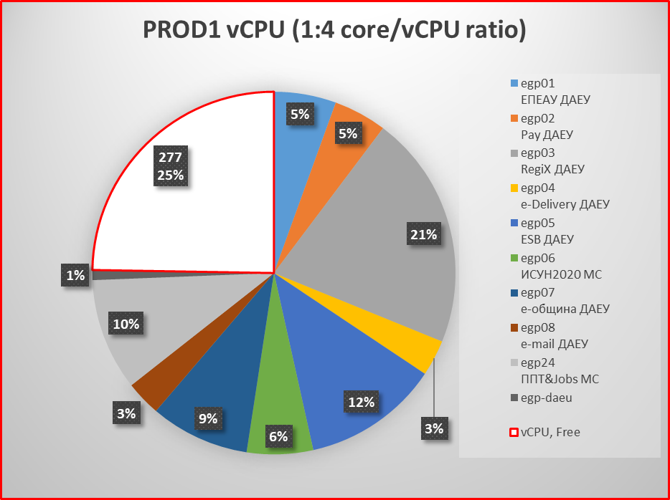
Фиг. 13 Заетост на продукционната среда в ДХЧО
Към 31.07.2019 г. са натоварени 75% от наличната изчислителна мощност и около 50% от хардуера за съхранение на данни.
В таблицата са показани системите на електронното управление, разположени в ДХЧО към момента.

Система на ЕУ | Наименование | Собственик
ЕПДЕАУ | Единен портал за достъп до електронни административни услуги | ДАЕУ
e-Pay | Портал за електронни плащания | ДАЕУ
RegiX | Среда за междурегистров обмен на данни RegiX | ДАЕУ
e-Delivery | Система за сигурно електронно връчване | ДАЕУ
ESB | Enterprise Service Bus | ДАЕУ
ИСУН 2020 | ИСУН 2020 | MC
e-община | Електронни услуги на общини | ДАЕУ
e-mail | Електронна поща области/общини | ДАЕУ
НЕЛК/ТЕЛК | Единна информационна система за медицинска експертиза (ЕИСМЕ) | МЗ
ЦАИСДО | ЦАИС Документооборот | ДАЕУ
RegUX | RegUX | МС
ИКИ | Инвентаризация на Информационна и Комуникационна Инфраструктура | ДАЕУ
eIDAS | eIDAS възел за трансграничната електронна идентификация | ДАЕУ
ПОД | Портал за отворени данни | МС
ПДОИ | Платформа за достъп до обществена информация | МС
Тест | Тестова среда | АВ
МДТ | Управление на местни данъци и такси | МФ
ПОК | Портал за обществени консултации | МС
eForms | Прототип на е-формите | ДАЕУ
ЕСТИ | Единна система за туристическа информация (ЕСТИ) и Система-регистър за настаняване (СРН) | MT
ДАБП | Продукционна среда за Държавната агенция за безопасност по пътищата | ДАБП
ГИС ЕИТ | ГИС платформа Единна информационна точка | МТИТС
ППТ&Jobs | Платформа за провеждане на тестове и Портал jobs.government.bg | МС
Inspire | Национален портал за пространствени данни | ДАЕУ
ЕЗК | Единно звено за контакт с институциите на ЕС | ДАЕУ
РОП | Регистри обществени поръчки | АОП

6.2. Единна електронна съобщителна мрежа (ЕЕСМ)
Единната електронна съобщителна мрежа се наблюдава, администрира и управлява 24 часа в денонощието, 7 дни в седмицата, 365 дни в годината. Гаранционната поддръжка се извършва от оторизирани фирми на производителя на мрежовото оборудване, а извънгаранционната – от ДАЕУ.
През отчетния период по отношение на управлението и развитието на Единната електронна съобщителна мрежа, бяха включени следните нови администрации:
- монтирани са устройства и са присъединени към Единната електронна съобщителна мрежа общинските администрации Троян, Павликени и Сухиндол, Ботевград, Етрополе, Правец, Панагюрище и Елин Пелин;
- по заявки на ползвателите на ЕЕСМ са предоставени комуникационни услуги към 45 новоизградени точки и са преконфигурирани други такива;
- Изградени са нови връзки към:
- Държавна комисия за сигурност на информацията;
- Държавна агенция „Безопасност на движение по пътищата“;
- Агенция за пътна инфраструктура, вкл. за нуждите на Националната TOLL система;
- Държавна агенция „Технически операции“;
- Министерство на вътрешните работи;
- Министерство на отбраната;
- Министерство на околната среда и водите;
- Национална агенция за приходите;
- Изпълнителна агенция „Медицински одит“;
- Център по трансплантации;
- както и за нуждите на Хранилище за резервни копия на критични регистри.
През отчетния период са подменени интерфейсите от MM на SM (от многомодови на едномодови) във възел за достъп (Министерство на образованието и науката и Върховен административен съд) и е осигурена по-висока скорост на обмен на информация; осъществена е подмяна на дефектирали UPS във възли за достъп на територията на цялата страна.

6.3. Хранилище за данни на електронното управление
Хранилището за данни на електронното управление е разположено в Основния център на електронното управление и е напълно работоспособно. То се изгради от ДАЕУ по утвърден план. Към настоящия момент хранилището предоставя дисково пространство под формата на облачна услуга (инфраструктура като услуга). Съгласно утвърдена процедура административните структури – първични администратори на критични бази данни и регистри, могат да съхраняват допълнителни резервни копия на критичните си данни.
Администрациите не са готови за мигриране в Хранилището и държат да използват досега прилаганите от тях технически средства и процедури за бекъп.
Съгласувано със свои потенциални потребители, администрацията на ДАЕУ изготви План за миграция на резервни копия на данни и документи в Хранилището. Съгласно Плана, за минимизиране на промени в използваните към момента процедури за бекъп от потенциалните потребители се установи, че е необходимо да бъдат закупени допълнителни технически средства за използване на Хранилището от ДАЕУ, които да бъдат инсталирани и конфигурирани в инфраструктурата на всеки потребител. В ход е процедура за възлагане на обществена поръчка за доставка и инсталиране на необходимите хардуерни и софтуерни средства.
Във връзка с предприети мерки за гарантиране непрекъсваемостта на предоставяните от администрациите услуги и мерки за съхраняване на архивни копия, се установява трайна тенденция, свързана с увеличаване на обема от данни, съхранявани в базите данни на информационните системи или базите данни на поддържащите системи за резервни копия и архивиране.

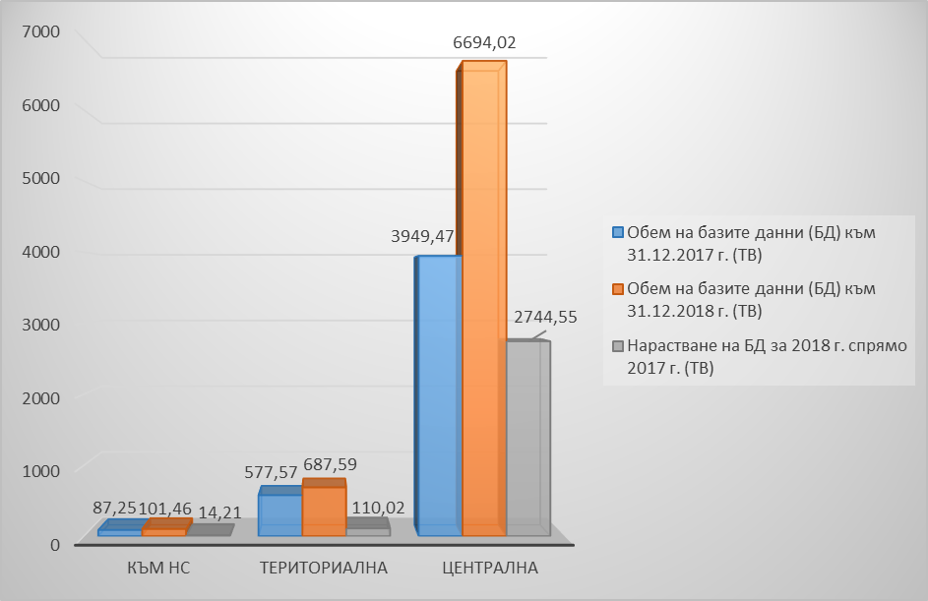
Фиг. 14 Обем на базите данни
ИЗВОДИ ЗА СЪСТОЯНИЕТО НА СПОДЕЛЕНИТЕ РЕСУРСИ
- Предвид политиката на ДАЕУ за преминаване към използване на споделените ресурси на електронното управление и съответното потенциално нарастване на тяхното натоварване, е необходимо реципрочно да се планират съответните средства и капацитет за поддържането на им в работоспособно състояние 365/24/7.
- Предвид установената липса на готовност от административните органи да ползват предоставяните от ДХЧО и ЕЕСМ услуги и декларирания недостатъчен технически и експертен капацитет е необходимо да се предприемат по-активни действия (подготовка на нормативни задължения, техническа и методическа подкрепа, разяснителни мерки и популяризиране) в подкрепа на преминаването към използване на споделените ресурси на електронното управление. Първите резултати в тази насока се виждат на фиг. 2, където се наблюдава намаляване на планираните разходи за сървъри в проектобюджетите на администрациите за 2020 г.
- Нарастването на обема на съхраняваните данни налага завишени изисквания за сигурност при тяхното съхранение, резервиране и възстановяване. Едва 16% от потенциалните потребители имат технологична готовност за използване на възможностите за съхранение на критични данни в хранилището на електронното управление. В подкрепа на администрациите с цел осигуряване на условия за сигурно съхранение на данни от критични регистри, ДАЕУ предприе действия за закупуване на необходимото допълнително оборудване и софтуер, които предоставя на потребителите с оглед пълноценното използване на Хранилището за данни.
- ПРЕДОСТАВЯНЕ НА ЕЛЕКТРОННИ АДМИНИСТРАТИВНИ УСЛУГИ

7.1. Състояние на електронните административни услуги
На настоящия етап от развитието на електронното управление в България усилията са насочени към предоставянето на административни услуги изцяло онлайн през единна входна точка, включително качествена онлайн информация; възможност за използване на е-форми; осигуряване на достъпност за хора с увреждания.
В обхвата на електронните административни услуги, по смисъла на определението за електронни административни услуги съгласно чл. 8 от ЗЕУ, попадат административни услуги (АУ), които могат да се заявяват по електронна поща или онлайн през портал за предоставяне на електронни услуги, както и такива, които позволяват електронна доставка на резултата от услугата.
Една от целите на е-управлението, определени в Стратегията за развитие на електронното управление в Република България 2014-2020 г., е реализиране и насърчаване използването на електронни административни услуги на ниво 3 и ниво 4 (на ниво 4 – в случай че изискват плащане, и на ниво 3 – в останалите случаи).
Общият брой услуги, описани в Административния регистър от администрациите към 31.07.2019 г., е 38 063, като следва да се отбележи, че за около 60% от тях не е посочено нивото на предоставяне. От наличните данни за услугите от ниво 3 и 4 може да се заключи, че те са се увеличили с 9% за една година, но въпреки това са едва 5% от общия брой предоставяни услуги, за които е посочено ниво на предоставяне.
За периода 01.08.2018 – 31.07.2019 г. в Административния регистър са заличени 348 административни услуги, а са вписани нови 171, с което общият брой на услугите е намалял със 177. Вписаните нови услуги в модула „Административни услуги и режими“ по нива на администрациите са както следва: 161 - предоставяни от централни администрации, 5 - предоставяни от общински администрации, 1 - предоставяна от областна администрация, 4 - предоставяни от специализирани териториални администрации.
Според справка от Интегрираната информационна система на държавната администрация (ИИСДА), броят услуги, предоставяни на ниво 3 или ниво 4 към началото и края на отчетния период, е както следва:
Ниво на услугата | Брой услуги към 01.08.2018 г. | Брой услуги към 31.07.2019 г.
Услуги на ниво 3: Двустранна комуникация: заявяване и получаване на услуги изцяло по електронен път, включително електронно подаване на данни и документи и/или електронна обработка на формуляри (електронни форми) и електронна персонална идентификация на потребителите | 1 577 | 1 698
Услуги на ниво 4: Извършване на сделки и/или трансакции по услуги от Ниво 3, включващи онлайн разплащане и доставка | 221 | 263
„Цифрово по подразбиране“ е един от водещите европейски принципи на електронното управление и следва да е в основата на всички инициативи и мерки, които се предприемат от администрациите в областта на електронните административни услуги. От данните е видно, че от вписаните нови 161 административни услуги на централни администрации само 34 са на ниво на предоставяне 3 или 4. Това показва, че администрациите като цяло не прилагат този принцип при разработването на нови административни услуги.
Извършените нормативни промени, прилагането на Единния модел за заявяване, заплащане и предоставяне на електронни административни услуги и развитието на системите на електронното управление са конкретни стъпки за предоставяне на ефективни електронни административни услуги.
С приетите изменения в Административнопроцесуалния кодекс (АПК) се регламентира възможността гражданите и организациите да подават заявления и искания за иницииране на административното производство и предоставяне на административни услуги чрез Информационната система за сигурно електронно връчване като модул на Единния портал за достъп до електронни административни услуги. Предвид измененията и допълненията в АПК е извършена синхронизация в изготвения проект на ЗИД на ЗЕУ.

7.2. Достъпност и използваемост на сайтовете
Доброто административно обслужване на потребителите на административни услуги изисква администрациите да предоставят достъп до информация, статична и динамична, както и да приведат интернет сайтовете си в съответствие с актуалните изисквания за откритост, прозрачност и достъпност на държавните институции.
Проверка, извършена от ДАЕУ, показа, че интернет страниците на администрациите в различна степен не отговарят на определени правила от действащата към момента Инструкция № 4 от 21.07.2009 г. за изискванията към дизайна на интернет страниците на администрациите.
Във връзка с чл. 40, ал. 1 от НОИИСРЕАУ са изготвени Правила за институционалната идентичност на интернет сайтовете и порталите на администрациите, които са обсъдени и приети от Експертния съвет за интеграция на информационните ресурси към председателя на ДАЕУ, а впоследствие – следва да се прилагат от администрациите, след промени в подзаконови нормативни актове. Тези правила и препоръки определят минималните изисквания за официалните интернет страници (уебсайтовете) и порталите на българските администрации и целят да се създаде единна рамка за институционална идентичност, която да гарантира, че интернет сайтовете и порталите на администрациите в Република България са ориентирани към потребителя и са лесно достъпни и с ясна навигация и съдържание.
С Правилата се цели при проектирането и изграждането на интернет сайтовете си администрациите да обхванат всички свои потенциални потребители, като се вземат под внимание възможните видове взаимодействие със сайтовете, възможностите на различни видове устройства, ниво на техническо познание. Важно е също така администрациите да направят структурата и съдържанието на интернет страниците и порталите максимално достъпни за хора с увреждания (включително зрителни, слухови, познавателни, езикови, неврологични и други). С проекта на Закона за изменение и допълнение на ЗЕУ в националното законодателство ще бъдат въведени изискванията на Директива (ЕС) 2016/2102 на Европейския парламент и на Съвета от 26 октомври 2016 г. за осигуряване на по-голяма достъпност на уебсайтовете и мобилните приложения на организациите от обществения сектор въз основа на общите изисквания за достъпност.
ИЗВОДИ ЗА СЪСТОЯНИЕТО
НА ЕЛЕКТРОННИТЕ АДМИНИСТРАТИВНИ УСЛУГИ
- Прегледът на електронните административни услуги с ниво 3 и 4 показва, че те са се увеличили с 9% за една година, но въпреки това все още са много малък дял от общия брой предоставяни услуги, за които е посочено ниво на предоставяне. За ускоряването на процеса по електронизиране на услугите до нива 3 и 4 е необходимо реинженеринг на административните процеси в администрациите и прилагане на Единния модел за заявяване, заплащане и предоставяне на електронни административни услуги.
- От данните е видно, че от вписаните нови 161 административни услуги на централни администрации само 34 са на ниво на предоставяне 3 или 4. Това показва, че администрациите като цяло не прилагат основен принцип при разработването на нови административни услуги – „цифрово по подразбиране“.
- Необходими са стъпки по ускоряване на въвеждането на електронни административни услуги на ниво 3 и 4, чрез реинженеринг на административните процеси и прилагане на Единния модел за заявяване, заплащане и предоставяне на електронни административни услуги.
- Включването на Информационната система за сигурно електронно връчване като нормативно регламентиран начин за изпращане на електронни документи и заявяване на електронни административни услуги създава предпоставка всички административни услуги да бъдат заявявани по електронен път.

УКРЕПВАНЕ НА МРЕЖОВАТА И ИНФОРМАЦИОННАТА СИГУРНОСТ (МИС)
- НОРМАТИВНА БАЗА ЗА КИБЕРСИГУРНОСТ
През октомври 2018 г. е приет Законът за киберсигурност (ЗКС), с който се транспонират разпоредбите на Директива (ЕС) 2016/1148 относно мерки за високо общо ниво на сигурност на мрежите и информационните системи в ЕС.
С приемането на Закона се установи цялостна система на координация и взаимодействие между административните органи, както и правила за докладване на инциденти в киберсигурността, засягащи административните органи и доставчиците на цифрови услуги на национално равнище, както и между държавите-членки на Европейския съюз.
На основание чл. 3, ал. 2 от Закона за киберсигурност с ПМС №186 от 19.07.2019 г. бе приета Наредбата за минималните изисквания за мрежова и информационна сигурност Наредбата има за цел да доразвие и конкретизира разпоредбите на Закона относно минималните изисквания и критериите за оценка на мрежовата и информационната сигурност. Извършват се дейности по институционализиране на националната екосистема за киберсигурност. Необходимо е да се ускорят процесите по институционалното изграждане на националната система за киберсигурност в секторите: здравеопазване, енергетика, транспорт, цифрова инфраструктура и цифрови услуги.
Законът за киберсигурност възлага изпълнението на мерките и задачите, свързани с опазването и подобряването на мрежовата и информационната сигурност на администрациите в посочените сектори, към които се създават национални компетентни органи по мрежова и информационна сигурност. С РМС № 192 от 9 април 2019 г. се определиха административните органи, към които се създават национални компетентни органи по мрежова и информационна сигурност и се прие Методика за определяне на оператори на съществени услуги в съответствие със Закона.
Чрез определянето на операторите на съществени услуги се постигат целите на Закона – регулиране на дейността на операторите във връзка с осигуряване на достатъчно равнище на защита срещу инциденти, рискове и заплахи в областта на мрежовата и информационната сигурност, правилно функциониране на вътрешния пазар, способства се преодоляването на нарастващия брой инциденти, постига се високо общо ниво на мрежите и информационните системи в сегментите на киберпространството и на всички нива – включително операторите на съществени услуги.
За постигането на обективни и еднозначни резултати от процеса за определяне на операторите на съществени услуги административните органи трябва последователно да изпълнят стъпките, предвидени в Методиката в определените от Закона за киберсигурност сектори на въздействие.
Определянето на операторите на съществени услуги спомага да се конкретизират тези субекти в обсега на закона, както и да се осъществява контрол от страна на националните компетентни органи, които разполагат с всички необходими правомощия и средства за оценяване на това дали операторите на съществени услуги изпълняват задълженията си. В процеса на идентифициране на операторите на съществени услуги административните органи оценяват - за всеки подсектор от ресорния им сектор - кои услуги трябва да се считат за съществени за поддържането на критични обществени и икономически дейности и дали субектите, които ги предоставят, отговарят на критериите на чл. 4, ал. 2 от Закона за киберсигурност, а именно предоставянето на тази услуга да зависи от мрежи и информационни системи и инцидентите в мрежовата и информационната сигурност да имат значително увреждащо въздействие върху предоставянето на тази услуга.
- СЪСТОЯНИЕ НА МРЕЖОВАТА И ИНФОРМАЦИОННАТА СИГУРНОСТ
За целите на настоящия отчет до администрациите беше изпратен въпросник относно мрежовата и информационната сигурност.
Анализът показва следното:
- Осведоменост на потребителите и квалификация на техническия персонал
Нивото на предприетите дейности е ниско. В тази област резултатите от самооценката са едни от най-ниските: само в 40% от министерствата и в 50% от агенциите и комисиите се провеждат обучения по отношение на мрежовата и информационната сигурност и отговорното поведение в интернет. Липсата на периодични обучения е причина и за слабостите в другите области на управление на мрежовата и информационната сигурност и способства за потенциално високия риск за инциденти и атаки с различен вектор.
- Прилагане на механизми за защита на мрежите и информационните системи
Прилагането на механизмите от администрациите е спорадично. Непълната информация за информационните активи и заплахите към тях, както и липсата на анализ на риска, е предпоставка за съществени пропуски в мрежовата и информационна сигурност и повишени нива на риска от инциденти, включително киберинциденти.
- Системен подход при управлението на мрежовата и информационната сигурност
Централната администрация в голямата си част не прилага системен подход, а спорадични механизми за защита в зависимост от знанията и квалификацията на служителите и наличието на финансови средства. Основна причина за тези слабости е подценяването на проблема със сигурността, изразяващ се в неизпълнението на отговорностите за мрежова и информационна сигурност от страна на администрациите, съгласно изискванията на нормативните актове.
В периода август 2018 г.-юли 2019 г. Националният екип за реагиране при инциденти с компютърната сигурност констатира непрекъснато усложняване на обстановката в киберсигурността на страната.
В таблицата по-долу е показана статистика за отчетния период, свързана с регистрирани инциденти в централните и териториалните администрации с мрежовата и информационната сигурност с висок и среден приоритет.

N | Тип на инцидента | Брой засегнати администрации
1 | DDoS (разпределен отказ от услуга) | 13
2 | Ransomware (криптиращ вирус) | 4
3 | Instrusion Attempts (общо проникване) | 1
4 | Unauthorised Access to information (неоторизаран достъп до информация) | 9
5 | Кражба на лични данни | 1
6 | Уязвимост | 2
7 | Phishing (измамнически сайт) | 3
8 | SQL injection | 2

По данни от статистиката, която се води от Екипа за нарушения във и от българското Интернет пространство, са регистрирани 2 851 сигнала, което е с 34% увеличение спрямо предходния период. От тях като инциденти, съгласно таксономията на Европейската агенция за киберсигурност – ENISA, са регистрирани 2 030 , което е увеличение с 33%. Наблюдава се рязко увеличаване на броя засегнати IP адреси в българското адресно пространство – над 6.5 пъти. За даване на указания и препоръки за разрешаването на инциденти и за преустановяването на нарушения Националният екип за реагиране при инциденти с компютърната сигурност е подготвил и изпратил над 18 500 имейла.
Най-значителният инцидент, регистриран през отчетния период, е свързан с кражбата на лични данни от НАП. Във връзка с този инцидент от името на заместник министър-председателя по икономическата и демографската политика бяха подготвени и изпратени до централните и териториалните администрации Указания за повишаване нивото на мрежовата и информационната сигурност. На получателите на Указанията беше възложено да разработят планове за изпълнението им, като впоследствие предоставят информация за напредъка в ДАЕУ. С оглед предоставянето на допълнителни разяснения по подготовката на плановете, Агенцията създаде организация по оказването на методическа помощ на администрациите.
Данните от статистиката също така показват, че рязко нараства относителният дял на инцидентите със значително увреждащо въздействие в мрежовата и информационната сигурност с висока степен на опасност. Най-голям е процентът на регистрираните инциденти, дължащи са на злонамерен код (malware), следвани от инцидентите, дължащи се на измама (phishing).
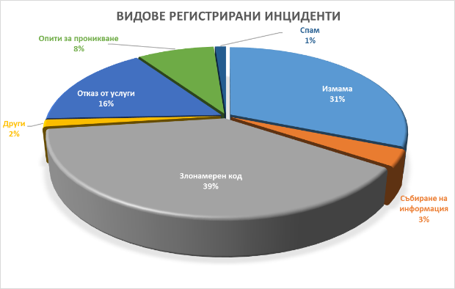

Фиг. 15 Обем на базите данни
Хакерски групи продължават да се насочват към субекти в държавите-членки на ЕС, в т.ч. и България, с цел придобиване на чувствителна информация. Най-значимите атаки на тези групи са насочени към мрежови устройства като рутери, комутатори, защитни стени, мрежово базирани системи за откриване на прониквания (Intrusion Detection System), разположени в мрежите предимно на правителствени и частни организации, ръководители на обекти от критичната инфраструктура и доставчици на достъп до интернет (ISP), които поддържат тези сектори.
Националният екип за реагиране при инциденти с компютърната сигурност ежемесечно в изпълнение на проактивните си действия изпраща бюлетин до служителите в публичната администрация, отговарящи за мрежовата и информационната сигурност. Бюлетинът съдържа статистика на инцидентите за предходния месец, информация и препоръки за добри практики.
- МЕРКИ ЗА ПОВИШАВАНЕ НИВОТО НА МРЕЖОВАТА И ИНФОРМАЦИОННАТА СИГУРНОСТ
За повишаване на нивото на риска от реализиране на киберзаплахи и във връзка с изборите за членове на Европейския парламент и местните избори 2019 г. до всички административни органи в края на януари и в средата на май 2019 г., бяха изпратени Указания за повишаване на нивото на мрежовата и информационната сигурност. Също така бяха изпратени конкретни препоръки за дейности в деня на самите избори, както и примерни стандартни оперативни процедури в случаи на инциденти с мрежовата и информационната сигурност. Към указанията беше приложена и Таблица за самооценка, като от общо 188 първостепенни разпоредители с бюджет и ключови второстепенни разпоредители с бюджет са получени отговори от 108.
Резултатите от самооценката показват, че отговорилите административни органи, включително и тези, при които впоследствие са регистрирани сериозни инциденти, изпълняват голяма част от организационните и технически и технологични мерки по мрежова и информационна сигурност. Това подлага на съмнение наличието на достатъчна експертиза в областта на мрежовата и информационната сигурност и обективността на извършената самооценка.
През март 2019 г. се проведе национално киберучение „Киберщит-19“ със следните цели:
- повишаване на подготовката и взаимодействието на националните структури по киберсигурност, създадени в съответствие със Закона за киберсигурност, за реагиране при масирани кибератаки, мащабни киберинциденти и киберкризи;
- установяване на процедури на взаимодействие между избирателните комисии и компетентните в сферата на киберсигурността органи на изпълнителната власт в процеса на подготовка и произвеждане на избори.
Киберучението се проведе на три степени:
- ежедневна обработка и реагиране при нарушения и обичайни киберинциденти в областта на МИС, с участието на Националния екип за реагиране при инциденти с компютърната сигурност (CERTbg);
- реагиране при масирани кибератаки и широкомащабни киберинциденти с участието на Междуведомствената оперативна група (МВОГ) към председателя на ДАЕУ;
- управление и разрешаване на киберкризи със задействане на Съвета по сигурността при Министерския съвет (СС).
За контролирането на всички ситуации се използваха утвърдени и новоразработени стандартни оперативни процедури и други правила за реагиране при кибератаки и мащабни инциденти в мрежовата и информационната сигурност.
Сред положителните резултати от проведеното учение са:
- отработени въпроси по организацията и взаимодействието между административните органи при реакция в случай на инциденти в мрежовата и информационната сигурност със значително увреждащо въздействие;
- създадената към председателя на ДАЕУ Междуведомствена оперативна група за реагиране при широкомащабни кибератаки и инциденти провери актуалността и приложимостта на Плана си за действие в реална обстановка;
- за първи път Съветът по сигурността към Министерския съвет симулативно отработи въпроси, свързани с разрешаване на киберкриза. Бяха отработени въпроси по ескалация на заплахите, както и набелязани краткосрочни мерки за преодоляване на кризисната ситуация;
- повишиха се познанията, уменията и професионализма на участвалите в киберучението екипи от различните ведомства при разрешаването на инциденти със значително увреждащо въздействие;
- беше създадена и проверена процедурата за взаимодействие с Централната избирателна комисия.
Наред с Националното киберучение, екипи от ДАЕУ взеха участие в още осем други международни учения, провеждани под егидата на ЕС и НАТО. В резултат от тези участия се повиши степента на подготвеност на Националния екип за реагиране при инциденти за реагиране при инциденти по времето на подготовката и провеждането на избори.
ИЗВОДИ ЗА СЪСТОЯНИЕТО НА СПОДЕЛЕНИТЕ РЕСУРСИ
- През отчетния период са разработени и приети необходимите нормативни актове относно въпросите по мрежова и информационна сигурност на национално ниво, вследствие на приетия от НС Закон за киберсигурност: РМС за определяне на административните органи, към които се създават национални компетентни органи по смисъла на Закона за киберсигурност и за приемане на Методика за определяне на оператори на съществени услуги; Наредба за минималните изисквания за мрежова и информационна сигурност.
- Част от администрациите не познават ИКТ инфраструктурата си и в резултат на това не биха могли да направят адекватен анализ и оценка на риска, за да предприемат пропорционални мерки за смекчаване на заплахите за основната си дейност, зависеща от ИКТ. Не е на достатъчно високо ниво готовността за действия при инциденти, независимо от препоръчаните стандартни оперативни процедури от ДАЕУ за действия в такива случаи.
- Липсата на вътрешни правила, регламентиращи правата, отговорностите и действията на служителите относно мрежовата и информационната сигурност е индикатор за подценяване на тематиката от ръководствата на администрациите и е предпоставка за възникване на инциденти.
- Налице са слабости по отношение на антивирусния софтуер. Не навсякъде същият е инсталиран на всички работни станции и сървъри, не е конфигуриран да извършва периодично пълно сканиране.
- Около 50% от администрациите имат непълна информация за софтуера и фърмуера, който използват. Няма информация за софтуера, които е нелицензионен и е помощен за реализиране на различни услуги на сървърите. В някои случаи се използва софтуер без поддръжка от производителя, включително операционна система Windows XP, т.е. уязвимостите в сигурността им не могат да бъдат отстранени. Фърмуерът се обновява само на устройства в гаранционен срок или на тези с договор за поддръжка (и то при наличие на такава клауза в съответния договор). Подценява се рискът от използване на уязвим фърмуер на устройства в защитени зони.
- Част от администрациите използват самоиздадени сертификати за вътрешните си сървъри (включително e-mail сървърите). Липсата на сертификат на съответния сайт го излага на риск от загуба на автентичност, изтичане на данни по време на комуникацията между посетителите и сайта, phishing и man-in-the-middle атаки. Най-голям е рискът от накърняване на репутацията на администрацията - собственик на уеб сайта.
- Констатирани са съществени слабости при хардуерната и софтуерната поддръжка: масово поддръжка се прави само на устройства и системи в гаранционен срок. Сред причините, посочени от администрациите, са липсата на персонал и на финансови средства за сключване на договор с външен изпълнител. Неадекватната поддръжка на информационните активи увеличава риска от инциденти поради технически причини.
- По данни на администрациите основните проблеми са свързани със:
- недостатъчни финансови средства за развитие, поддръжка и експлоатация на мрежите и информационните системи;
- невъзможността за осигуряване на квалифицирани технически подготвени на съответното високо ниво експерти по въпросите на мрежовата и информационната сигурност, включително и в Националния екип за реагиране при инциденти с компютърната сигурност в ДАЕУ, поради неадекватно ниското ниво на заплащане;
- необходимо е административните органи и техните администрации цялостно да предприемат решителни действия за повишаване на общото ниво на мрежова и информационна сигурност, които да включват както организационни мерки, така и конкретни мерки по обучение на служителите и мерки за осигуряване на адекватно ниво на защита на системите още при тяхното проектиране и последваща поддръжка.

ЧОВЕШКИ РЕСУРС В ИКТ
Техническата обезпеченост е само една от изграждащите части на електронното управление. Както във всяка друга сфера на обществения и бизнес живот, квалифицираният човешки ресурс е необходима основа, позволяваща качествено изпълнение на стратегическите цели на електронното управление.
Напредъкът в цифровата трансформация на администрацията и бързоразвиващите се технологии поставят сериозни предизвикателства пред администрациите. Данните от Доклада за състоянието на администрацията за 2018 г. сочат, че общият брой служители в администрацията, отговарящи за ИКТ, е 2 987, което е със 120 души повече в сравнение с 2017 г., но остава много малък като дял от общия брой заети служители (около 2%). Според техните функции, те се разпределят както следва: служители, занимаващи се с поддържка на ИКТ - 1 913, с планиране - 627 и с разработка – 447. Това показва липса на капацитет за планиране и управление на информационните ресурси в администрациите, което се потвърждава и от качеството на техническите спецификации, които преминават контрол за съответствие с изискванията на чл. 58а от ЗЕУ в администрацията на ДАЕУ.
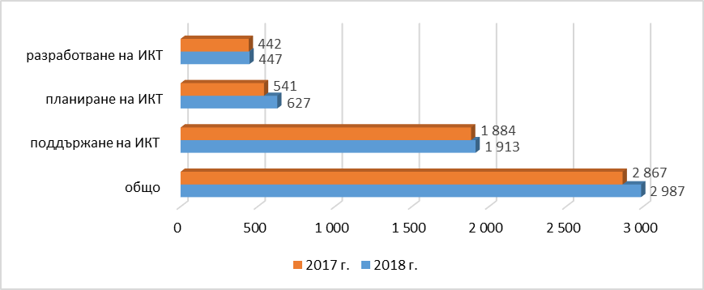
Фиг. 16 Служители в областта на ИКТ в администрацията, брой
Около 30% от администрациите посочват, че нямат осигурен необходим административен капацитет за работа по електронно управление, като основни причини за това са липсата на квалифицирани или недостатъчно обучени кадри, ниското заплащане, недостатъчната щатна численост, липсата на бюджет.
В хода на подготовката на отчета ДАЕУ инициира събиране на допълнителна актуална информация от администрациите относно служителите, които по длъжностна характеристика имат преки задължения или вменени дейности по изграждане, развитие и поддръжка в областта на информационните технологии (мрежи и системи), в това число мрежовата и информационната сигурност, тяхното разпределение по длъжности и възнаграждение. Въпросите бяха по отношение на заетите по служебно правоотношение младши, старши, главни и държавни експерти и заетите по трудово правоотношение, както и за незаетите работни места в администрациите.
Бяха получени отговори от 329 (около 55%) от общия брой администрации – 57 централни администрации, 28 областни администрации, 55 специализирани териториални администрации, 157 общински администрации, 21 районни общински администрации и 11 – на отчет към НС.
Обобщените данни от отговорилите администрации показват, че общата численост на заетите в областта на ИКТ, вкл. мрежовата и информационната сигурност, , е 1 354 души, от които 948 – заети по служебно правоотношение, и 406 – по трудово правоотношение. Незаетите работни места са 272, от които около 216 са в централната администрация. Разпределението на заетите и незаетите работни места по видове администрации е показано на фиг. 17.
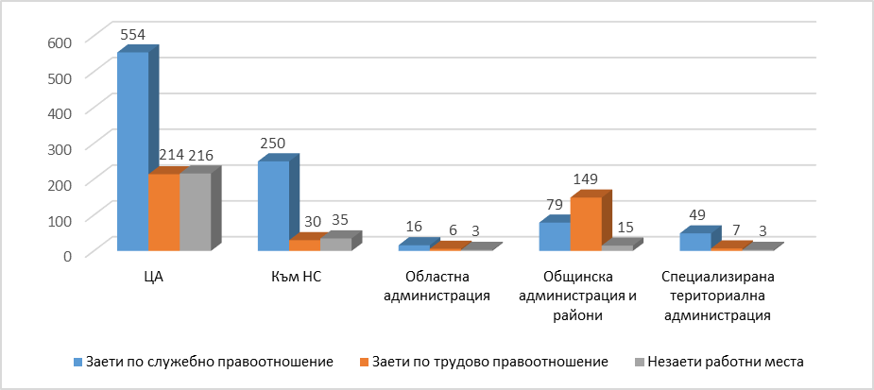
Фиг. 17 Брой заети и незаети работни места в областта на ИКТ
В общинските администрации преобладаващият процент на заетите в посочената област са по трудово правоотношение (66 %).
Над 64% от отговорилите администрации използват външен изпълнител за осигуряване на експлоатационната поддръжка на информационните системи. Шестдесет и шест администрации, от които 44 общински и районни, не разполагат със служители, а използват само услуги на външен изпълнител – юридическо лице и/или външна експертна помощ в тази област. Забелязва се тенденция администрациите да се доверяват повече на външен изпълнител, отколкото да полагат усилия за изграждане на собствен административен капацитет в областта на ИКТ.
Преобладаващата част от звената по ИКТ са включени в общата администрация на съответния административен орган и са натоварени основно с функции по техническа поддръжка.
Обобщените данни, получени от администрациите относно възнаграждението на служителите в областта на ИКТ, сочат, че най-високото средно месечно възнаграждение в администрациите е при длъжността „Държавен експерт“ – 2 012 лв.

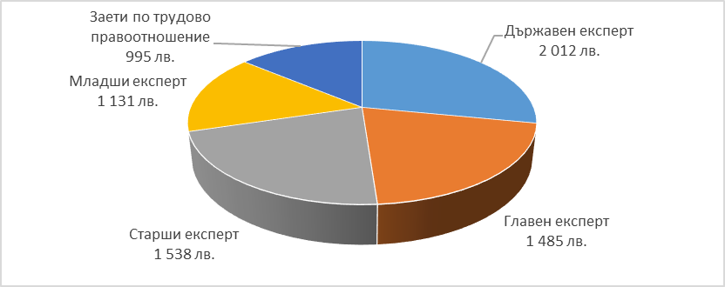
Фиг. 18 Средна основна месечна заплата на заети в областта на ИКТ
С изменението на Наредбата за заплатите на служителите в държавната администрация (НЗСДА) с ПМС № 6 от 14 януари 2019 г. в чл. 7, ал. 6 от НЗСДА се създаде възможност за индивидуалните основни месечни заплати на служителите, заемащи длъжностите в областта на информационните технологии по чл. 7а, ал. 1 - 9 от Наредбата за прилагане на Класификатора на длъжностите в администрацията, приета с ПМС № 129 от 2012 г., както и на ръководителите на структурни звена, в които има такива длъжности, да надвишават с до 60 на сто максималния размер на основната месечна заплата за съответното ниво и степен на основната месечна заплата, след съгласуване с председателя на Съвета за административната реформа.
Към момента, съгласно Класификатора на длъжностите в администрацията, максималната основна месечна заплата за първа степен на пето експертно ниво е 1 800 лв. и достига до 3 300 лв. за експертно ниво 1Б при четвърта степен.
През второто тримесечие на 2019 година средномесечното трудово възнаграждение на наетите лица в икономическата дейност „Създаване и разпространение на информация и творчески продукти; далекосъобщения“, където са включени професиите и длъжностите, свързани с ИКТ по Националната класификация на професиите и длъжностите, е 3 053 лева. Констатира се ръст спрямо същия период на миналата година от близо 13%. Въпреки това данните относно възнагражденията на служителите в администрацията, заети в сферата на ИКТ сочат, че средномесечното им възнаграждение (1348 лв. за подалите информация 329 администрации) изостава далеч назад от тези, получавани в частния сектор. Административните органи като цяло не се възползват от възможностите, които са дадени чрез изменението в законодателството за предоставяне на по-високи възнаграждения. Това, съчетано със силния конкурентен натиск от страна на частния сектор, води до невъзможност за привличане и задържане на висококвалифицираните кадри от администрацията.
Дългите процедури по подбор на държавни служители, както и липсата на гъвкави форми на работа от разстояние също допринасят за слабия интерес на квалифицирани експерти за постъпване на работа в държавната администрация.
Конкретна стъпка през отчетния период за повишаване на административния капацитет са проведените от Института по публична администрация специализирани обучения на тема: „Внедряване на по-добри организационни и технологични модели на взаимодействие и административно обслужване“, като от ДАЕУ бяха разработени обучителни материали за присъствени и за дистанционни форми на обучения.
Справка в ИИСДА по данни от годишните отчети на администрациите за 2018 г. показва, че 6 745 служители са преминали обучения за повишаване на професионалната компетентност за по-ефективно и ефикасно изпълнение на задълженията, свързани с успешното въвеждане и функциониране на електронното управление. В областта на информационните системи и дигиталните умения са обучени 5 640 служители в общо 982 проведени обучения.
Въпреки тези положителни тенденции, продължава високото текучество на кадри, включително поради неконкурентно заплащане спрямо частния сектор, липса на възможности за кариерно развитие и на стимули и механизми за придобиване и поддържане на реален практически опит и познания за най-търсените и съвременни технологични решения. Част от посочените затруднения могат да бъдат преодолени чрез изнасянето на тези функции като споделени услуги, чрез окрупняването на специализираните звена за поддръжка и развитие на ИКТ на по-високо ниво.
Широкото преминаване към използването на хоризонталните и централизирани системи на е-управление и на споделените ресурси на е-управление също води до необходимостта от осигуряване на специализирана ИТ експертиза, която може да бъде осигурена от Единен системен интегратор. За целта са предприети действия за промени в нормативната уредба, включени в проекта на ЗИД на ЗЕУ. По този начин ще се улесни работата и ще подпомогне решаването на много от посочените проблеми на всички АО при интеграцията на информационните им системи и електронните административни услуги, оперативната съвместимост, мрежовата и информационната сигурност, технологичните процеси и управлението на качеството.
ИЗВОДИ ЗА СЪСТОЯНИЕТО НА СПОДЕЛЕНИТЕ РЕСУРСИ
- Повишаването на капацитета на служителите, отговарящи за ИКТ, е от основно значение за успешната реализация на политиката за електронно управление, за информационната сигурност и за изграждането на ефективна цифрова администрация.
- Дефицитът на квалифициран човешки ресурс се отразява най-съществено върху способностите за планиране и управление на информационните ресурси и реинженеринг на процесите, качеството на разработваните проекти и техническите спецификации, финансовото планиране и осигуряването на мрежова и информационна сигурност. Това е риск за изпълнението на целите на Стратегията за развитие на електронното управление в Република България и на мерките, заложени в Пътната карта към нея.
- Необходими са гъвкава и ефективна политика за набиране и задържане на висококвалифициран персонал, осигуряването на ресурси, позволяващи качествено изпълнение на стратегическите цели за електронно управление без компромиси в мрежовата и информационната сигурност, както и системен подход по обучение на служителите за прилагането на добри практики при управление на информационните ресурси като ISO 20 000/ITIL/COBIT и други.

УПРАВЛЕНИЕ, КООРДИНАЦИЯ И КОНТРОЛ НА ИНФОРМАЦИОННИТЕ РЕСУРСИ
По отношение на управлението, координацията и контрола на информационните ресурси в администрацията, през отчетния период ДАЕУ продължи систематичните си усилия за:
- развитие на рамката за планиране, организиране, управление и контрол на държавната политика, визията, стратегическите приоритети и специфични цели за е-управление (чрез актуализирането на стратегическите документи);
- прецизиране на нормативната рамка в областта на е-управлението и киберсигурността;
- развитие на технологичната среда и общите стандарти за осъществяването на е-управлението;
- усъвършенстване на процедурите за координация и контрол на публичните средства, проектите и дейностите в областта на е-управлението;
- постигане на оперативна съвместимост и координация и контрол на процесите и дейностите по предоставяне на електронни административни услуги.
- КООРДИНАЦИЯ
Междуинституционалното взаимодействие за изпълнение на мерки и дейности, свързани с електронното управление, бе осигурено от работата на Експертния съвет за интеграция на информационните ресурси към председателя на ДАЕУ.
Експертният съвет е централизиран съвещателен орган, който оперативно подпомага изпълнението на държавната политика по е-управление; планиране, координиране и управление на дейности и проекти за единно налагане и изпълнение на националната и секторните стратегии/стратегиите по области на политики в сферата на е‐управлението - електронната идентификация, оперативната съвместимост; използване на централизирани системи и споделени информационни ресурси и интеграция с хоризонталните системи на електронното управление.
В рамките на координационния механизъм за периода на отчета са съгласувани следните теми:
- Актуализирана Секторна стратегия за развитие на електронното управление в Агенция „Митници” - „Е-митници” 2016-2025 г.;
- Актуализирана версия на Секторна стратегия и пътна карта за развитие на електронното управление в Националния осигурителен институт - „е-осигуряване” 2018 – 2023 г.;
- Указания за действия при отпадане на системата за електронен обмен на съобщения;
- План за защита и съхранение на данни на критичните информационни системи и регистри в Република България в съответствие с чл. 42 от Наредбата за общите изисквания към информационните системи, регистрите и електронните административни услуги, решение на заседание на Министерския съвет с Протокол № 34/29.08.2018 г. и във връзка със създаване на хранилище в Основния център за данни на електронното управление, позволяващо сигурно съхранение на архиви на данни;
- Правила за институционална идентичност на интернет страниците и порталите на държавната администрация.
Предстои да бъдат разгледани:
- Общи условия за системна интеграция на информационни системи на доставчици на електронни административни услуги и доставчици на електронна идентичност с хоризонталната система за е-автентикация;
- Общи условия за присъединяване към и използване на системата за сигурно електронно връчване;
- Общи условия за присъединяване на доставчици на електронни административни услуги и доставчици на платежни услуги към Единната входна точка за електронни разплащания в държавната и местната администрация;
- Процедура за централизирано предоставяне на електронни административни услуги от повече от един доставчик.
- КОНТРОЛ В ОБЛАСТТА НА Е-УПРАВЛЕНИЕТО И ИКТ
Контролът на съответствието с нормативната рамка е съществена гаранция за прилагане на единни стандарти, както и за съвместимост на всички проекти и дейности в областта на електронното управление. Усъвършенства се механизмът за осъществяване на предварителен, текущ и последващ контрол по целесъобразност от ДАЕУ в рамките на бюджетния процес в областта на електронното управление и използването на информационните и комуникационните технологии в дейността на административните органи и техните администрации. Въведеното изискване от ДАЕУ през 2018 г. административните органи да предоставят данни за предвидените дейности в проектобюджетите за следващата година и тригодишните бюджетни прогнози (измененото приложение № 1) осигури възможност за по-ефективен контрол по целесъобразността на изразходваните средства.
Продължават усилията по посока налагане на: общите изисквания към всички информационни системи за интеграция с поддържаните от ДАЕУ хоризонтални и централни системи, на изискванията за създаване на резервни копия, журнал на събитията, изискванията за осигуряване на мрежова и информационна сигурност и др.
За изпълнението на функциите по налагане и контрол на политиките, заложени в ЗЕУ, по отношение на: мрежовата и информационната сигурност; дейностите за прилагане на изискванията за вътрешния оборот на електронни документи и тяхното последващо архивиране в администрациите; спазването на изискванията за оперативна съвместимост по отношение на административните органи, лицата, осъществяващи публични функции, и организациите, предоставящи обществени услуги, при предоставяне на вътрешни електронни административни услуги; електронните административни услуги и информационните системи в администрациите съгласно ЗЕУ; споделените ресурси на електронното управление, в това число ресурсите, необходими за развитието, управлението и поддръжката на интернет свързаността на структурите на държавната администрация; използването на Електронната съобщителна мрежа за нуждите на Интегрираната КИС и привеждането й в степен на готовност за комуникационно-информационно осигуряване на въоръжените сили и страната в мирно и военно време - е предложено ново структуриране на ДАЕУ, в това число чрез промени в Правилника за дейността, структурата и организацията на Агенцията.

2.1. Контрол в рамките на бюджетния процес на разходите за е-управление и ИКТ
Контролът в рамките на бюджетния процес се осъществява на основание Закона за електронното управление и е съобразен с обхвата, определен от Закона за администрацията и съответната бюджетна процедура.
Всички административни органи изпращат за предварително съгласуване от председателя на ДАЕУ проектобюджетите за следващата календарна година и тригодишните бюджетни прогнози за разходите за е-управление и ИКТ, както и промените във вече утвърдените бюджети за съответната година.
Проверките се извършват в съответствие с Правилата за предварително съгласуване на разходите на административните органи в областта на електронното управление и за използваните от тях информационни и комуникационни технологии в рамките на бюджетния процес, утвърдени от председателя на Агенцията.
Със Закона за държавния бюджет на Република България за 2018 г. за първи път в отделно приложение бяха определени целеви средства за е-управление и ИКТ. За 2018 г. те са в размер на 109 817 100 лв., като с 61 промени на утвърдените целеви разходи за е-управление и ИКТ, извършени по реда на Закона за публичните финанси, достигна до 133 301 900 лв.
Продължава тенденцията за планиране на разходите за е-управление и ИКТ от административните органи, без да се основават на предварителен анализ на реалните нужди от развитие на ИКТ и възможностите за използване на вече налични технологични решения. Налице е недобра вътрешна координация в администрациите при планирането на средствата за е-управление и ИКТ. Администрациите продължават да залагат разходи за разработване на функционалности, които вече са налични чрез хоризонталните системи за е-управление, поддържани от ДАЕУ, и които впоследствие отпадат на етап съгласуване на технически и функционални задания за съответствие с изискванията на чл. 58а от ЗЕУ.
Отчетените разходи за 2018 г. възлизат на 113 765 700 лв. от държавния бюджет, като допълнително 19 536 200 лв. са възстановени от Европейските структурни и инвестиционни фондове и други източници.
С РМС № 720 от 11.10.2018 г. беше приложен механизъм за целесъобразно изразходване на бюджета, в резултат на който бяха преразпределени 5 086 633 лв. чрез компенсирани промени на утвърдените текущи и капиталови разходи в областта на електронното управление и за използваните информационни технологии между бюджетите на първостепенните разпоредители с бюджет.
През септември 2018 г., във връзка с подготовката и представянето на проектобюджетите на първостепенните разпоредители с бюджет за 2019 г. и актуализираните им бюджетни прогнози за 2020-2021 г., ДАЕУ извърши проверка за целесъобразност и съгласува Приложение № 2ж към Указанията на министъра на финансите на 39 административни органи. В резултат на това в чл. 55, ал. 1 от ЗДБРБ за 2019 година се определиха целеви средства за е-управление и ИКТ в размер на 119 006 000 лева.
За първото тримесечие на 2019 г. отчет за касовото изпълнение на утвърдения бюджет за е-управление и ИКТ са подали 29 административни органи от общо 39. По предоставената информация са изразходвани общо 11 004 868 лв.
До момента от получената информация за второто тримесечие на настоящата година са изразходвани общо 8 518 479 лв.
От получената информация за първото полугодие на 2019 г. е видно, че общо изразходваните средства са по-малко от 1/5 от планираните целеви средства за е-управление и ИКТ и съществува риск от неусвояване на средствата до края на 2019 г.
Административните органи следва да планират необходимите средства за привеждане на информационните си системи в съответствие с изискванията на Наредбата за минималните изисквания на мрежова и информационна сигурност. За определените секторни ЕРИКС (екипи за реагиране при инциденти с компютърната сигурност) също следва да се предвиди адекватен финансов ресурс.
С предвидените промени в проекта на ЗИД на ЗЕУ се прецизира процесът по съгласуване на тригодишните бюджетни прогнози и проектобюджетите за следващата година на АО, като се отделят разходите, предвидени за електронно управление и ИКТ от другите средства за текущи и капиталови разходи. Промените ще доведат до по-ефективен контрол по целесъобразност в рамките на бюджетния процес.

2.2. Контрол в процеса на утвърждаване на проектни предложения/дейности
В процеса на утвърждаване на проектни предложения/дейности (съгласно 7в, т. 11 от ЗЕУ) се осъществява комуникация между вносителите на проектното предложение/дейност и ДАЕУ по различни канали за общуване: електронна поща, телефон, СЕОС. В кореспонденцията се дават препоръки с характер на задължителни указания за отстраняване на неточности, пропуски и нередности по представените проектни предложения/дейности.
За периода юли 2018 г. - юни 2019 г. са утвърдени 32 проектни предложения/дейности, като 1/3 от тях са връщани за редакции и корекции в изпълнение на чл. 5 от Правилата за извършване на проверки на предложения за проекти и дейности, удостоверяване на съответствието на технически и функционални задания за провеждане на обществени поръчки за разработка, надграждане или внедряване на информационни системи или електронни услуги.

2.3. Контрол за спазване на задължителните изискване при изготвяне на задания
Дейността по удостоверяване на съответствие на технически задания/спецификации с изискванията на чл. 58а от ЗЕУ е разписана в Правилата за извършване на проверки на предложения за проекти и дейности, удостоверяване на съответствието на технически и функционални задания за провеждане на обществени поръчки за разработка, надграждане или внедряване на информационни системи или електронни услуги.
При удостоверяване на съответствието с изискванията на чл. 58а от ЗЕУ и интеграцията с хоризонталните системи се отчитат спецификите и особеностите на съответните информационните системи и приложимостта на всяка една хоризонтална система при всяко едно задание/спецификация.
Общата бройка на проверените и удостоверени за съответствие с изискванията на чл. 58а от ЗЕУ технически задания/спецификации за периода м. юли 2018 г. - м. юни 2019 г. е 121. От общия брой постъпили технически задания за удостоверяване на съответствието 98% са подлежали на редакции и корекции с цел привеждането им в съответствие с изискванията на чл. 58а от ЗЕУ.
Преобладаващият обект на проверките по чл. 58а от ЗЕУ са надграждане и модернизация на съществуващи информационни система, свързано с вътрешни електронни административни услуги.
В обхвата на проверките по чл. 58а от ЗЕУ не попадат технически задания с обект доставка на компютърна техника и/или лицензи. През отчетния период са подадени 55 такива технически задания, които са разгледани и върнати.

2.4. Проверки по чл. 60 от ЗЕУ по отношение на мрежова и информационна сигурност и оперативна съвместимост
В контекста на развитието на информационните технологии и влиянието им върху ежедневието на гражданите и бизнеса и предвид наблюдаваното увеличение на заплахите и пробивите в мрежите и информационните системи, от същественото значение е упражняването на контрол върху информационния ресурс на администрациите.
Във връзка със задълженията на председателя на ДАЕУ да упражнява контрол за спазване на изискванията за мрежова и информационна сигурност и оперативна съвместимост, на основание чл. 60 от ЗЕУ, в периода септември-октомври 2018 г. беше извършена проверка на състоянието и експлоатацията на информационните ресурси, включително вентилация, климатизация, автоматика, електрозахранване и общо състояние на сървърните помещения.
В обхвата на проверката бяха включени следните административни структури: Администрацията на Министерския съвет, Министерството на правосъдието, Министерството на регионалното развитие и благоустройството, Агенцията по обществени поръчки, Агенция „Митници“, Агенцията по геодезия, картография и кадастър, Националната здравноосигурителна каса, Националната агенция по приходите, Националния осигурителен институт и Държавен фонд „Земеделие“.
По отношение на мрежовата и информационната сигурност резултатите от проверката показаха следното:
- в повечето администрации има разработена и внедрена, но несертифицирана системата за управление на сигурността на информацията (СУСИ);
- преобладаващо липсват вътрешни правила за докладване, обработване на инциденти и планове за действие при инциденти;
- много рядко в администрациите се поддържа регистър на инцидентите;
- администрациите, в нарушение на нормативните актове, не докладват инциденти на Националния екип за реагиране при инциденти – CERT (НОИМИС чл. 49);
- в администрациите не се актуализира софтуерът, рядко се наблюдава трафикът, често се наблюдава липса на системи за откриване на проникване (IDS) и системи за предотвратяване на проникване (IPS), често използваният софтуер е без осигурена поддръжка от производителя, резервните копия се съхраняват на същата машина или в същото сървърно помещение. Наблюдава се и липса на контрол върху процеса за резервиране и архивиране на информация, което крие голям риск от загубата й;
- рядко се прави проверка на годността на направените копия на информацията, включително и за критични за електронното управление системи и регистри;
- липсва специализиран софтуер и устройства за резервиране на големи масиви от данни;
- липсват вътрешни правила (НОИМИС чл. 26 т.2 ), регламентиращи правата, отговорностите и действията на служителите, относно мрежовата и информационна сигурност в администрациите, в които няма внедрена СУСИ;
- не се планират и провеждат обучения за повишаване на квалификацията на служителите, имащи отговорности към МИС;
- ролите, задълженията и отговорностите на ангажираните със СУСИ служители не са включени в длъжностните им характеристики;
- вследствие ниското ниво на заплащане на ИТ специалистите в държавната администрация щатът не е запълнен (някъде и до 50%). Поради претоварване на ангажираните служители задълженията не се изпълняват навреме и качествено.
Администрациите се затрудняват при изграждането, внедряването и сертифицирането на СУСИ, тъй като е необходим финансов ресурс, който не се оправдава за краткия срок на валидност на сертификата и води до провеждане на обществена поръчка по реда на ЗОП на всеки три години. От друга страна, администрациите полагат усилия за създаването на документацията за управление на сигурността на информацията, която да отговори на изискванията на ISO/ 27001:2013.

2.5. Проверка на основание чл. 12, т. 5 и т. 6 от Закона за киберсигурност
Във връзка с повишения риск от кибератаки, идващи от интернет, както и с тенденцията за непрекъснато увеличаване на техния брой, сложността и устойчивостта им и щетите, които нанасят, и съгласно с отговорностите за мрежовата и информационната сигурност и минималния обхват на мерките за мрежова и информационна сигурност, както и други препоръчителни мерки, разписани в Закона за киберсигурност, администрациите трябва да предприемат превантивни мерки за защита от кибератаки.
На основание чл. 12, т. 5 и т. 6 от Закона за киберсигурност и във връзка с дадени задължителни указания на заместник министър-председателя по икономическата и демографската политика, беше извършена проверка на плановете за повишаване на нивото на мрежовата и информационната сигурност на 26 администрации.
Резултатите от проверката показаха следното:
- плановете за изпълнение на указанията по мрежова и информационна сигурност са формално разработени, като при 35% не са отразени специфичните особености за съответните администрации;
- сроковете за изпълнение на дейностите в плановете на около 20% от администрациите надхвърлят срока, в който е необходимо да бъдат изпълнени, за да отговорят на изискванията на Наредбата за минималните изисквания за мрежова и информационна сигурност (НМИМИС).
- дейностите за изпълнение на указанията по отношение на териториалните структури не са предвидени при 26% от администрациите, които имат такива.
За да се осигури изпълнението на задълженията на административните органи, произтичащи от Закона за киберсигурност и НМИМИС, е необходимо:
- да се повиши административният капацитет, както и статутът на ИТ експертите в администрациите, с цел осигуряване на ефективна поддръжка на системите и реагиране при инциденти - малка част от администрациите разполагат с добре подготвени експерти с изразено ясно разбиране за значението на мрежовата и информационната сигурност;
- да се проведат обучения на експертния състав и ръководството относно киберхигиена и добри практики в областта на мрежовата и информационната сигурност.

2.6. Проверка на официалните интернет страници на администрациите
Във връзка с изпълнението на задълженията по чл. 13 от ЗЕУ бяха проверени всички административни структури на изпълнителната власт – централни и териториални администрации като доставчици на електронни административни услуги.
Резултатите от проверката показаха следното относно:
- техническите стъпки по предоставянето на услугата, нейното правно значение и срока за предоставянето ѝ: почти всички администрации, които предоставят електронни административни услуги, са публикували информация; специализираните териториални администрации са с най-висок процент - 95% (само за 6 от тях не бе открита или не е налична такава), а от областните и общинските администрации само 7 администрации не са указали срок за изпълнението на услугите;
- възможността издаденият акт да бъде съхраняван в електронна форма от доставчика и начина за достъп до него: информацията е публикувана за 111 електронни административни услуги, предоставяни от администрации на централно ниво, за 33 електронни административни услуги, предоставяни от администрации, отчитащи се пред НС, за 620 електронни административни услуги, предоставяни от областни и общински администрации. Не бе открита информация за електронни административни услуги, предоставяни от специализираните териториални администрации;
- техническите средства за установяване и отстраняване на грешки при въвеждането на информация, преди да бъдат направени изявленията във връзка с услугата: информацията е публикувана за 112 електронни административни услуги, предоставяни от администрации на централно ниво, за 33 електронни административни услуги, предоставяни от администрации, отчитащи се пред НС, за 762 електронни административни услуги, предоставяни от областни и общински администрации. Не бе открита публикувана информация за електронни административни услуги, предоставяни от специализираните териториални администрации;
- езиците, чрез които услугата може да бъде ползвана: за преобладаващата част от услугите, които администрациите предоставят, не се откри публикувана информация и на друг език;
- дължащите се такси за получаването на електронната административна услуга, като се посочват цената на цялата услуга и начините на нейното заплащане: информация е публикувана за по-голямата част от проверените услуги.
Анализът от проверката показа, че връзката на гражданите с администрациите е затруднена по отношение на канали за връзка и за подаване на сигнали за нередности, както и за помощ и въпроси относно услугите.
Налага се изводът, че много често информацията за предоставяне на електронни услуги е трудно откриваема.

ГОДИШЕН ПЛАН ЗА РАЗВИТИЕ И ОБНОВЯВАНЕ НА ИНФОРМАЦИОННИТЕ РЕСУРСИ В АДМИНИСТРАЦИЯТА И ИНФОРМАЦИОННИТЕ РЕСУРСИ НА ЕДИННАТА ЕЛЕКТРОННА СЪОБЩИТЕЛНА МРЕЖА НА ДЪРЖАВНАТА АДМИНИСТРАЦИЯ И ЗА НУЖДИТЕ НА НАЦИОНАЛНАТА СИГУРНОСТ
Планът за развитие на информационните ресурси в административните органи през 2020 г. предвижда основно дейности, осигуряващи интегритет на е-управлението, с акцент върху високо общо ниво на сигурност на мрежите и информационните системи и създаване на цифрова администрация, като:
- разширяване на функционалностите на системите на администрациите, което включва автоматизиране на процесите в бек-офисите и преминаване изцяло към електронен обмен на документи;
- обновяване на хардуерните ресурси и осъвременяване на операционните системи на администрациите;
- създаване на условия за интеграция с ЕПДЕАУ, хоризонталните и централизираните информационни системи на електронното управление;
- поетапно развитие на Държавния хибриден частен облак и предоставяне на облачни услуги на администрациите;
- осигуряване на Хранилището за данни на електронното управление за резервни копия и архив на данните от регистри и информационни системи, създадени и поддържани от администрациите;
- осигуряване на високо общо ниво на мрежова и информационна сигурност.
За изпълнението на тези основни дейности всички административни органи трябва да предвидят необходимите финансови ресурси по бюджетите си за 2020 г.
Конкретните дейности, отговорните институции и източниците за финансиране, са представени в приложението към Отчета. Дейностите ще се изпълняват през следващия отчетен период, като някои от тях са стартирани през предходния и/или ще продължат и след тази дата.
Очакваните резултати и ползи от изпълнението на Плана са:
За гражданите:
- възможност за общуване с администрацията с всички нормативно регламентирани средства. След регистрация на egov.bg, чрез бутона „Моето пространство“, ще имат възможност за:
- електронен обмен с всички административни органи;
- централизирано заявяване на електронни административни услуги към всички административни органи;
- централизирано заплащане на всички задължения към администрации;
- проследяване чрез уникални номер на заявлението статуса на изпълнение на всяка електронна административна услуга;
- достъп до данните си, съдържащи се в регистрите поддържани от администрациите;
- проверяване, коя администрация е използвала данни за тях от регистри на първични администратори на данни и основанието за това;
- упражняване на контрол върху администрацията а съответствие с изискванията на GDPR;
- информиране за срока на валидност на документите им издадени от администрацията със срок на валидност.
За бизнеса:
- намаляване на административната тежест;
- възможност за общуване с администрацията с всички нормативно регламентирани средства и администрациите на държавите членки;
- създаване на предпоставки за намаляване на времето за предоставяне на административни услуги;
- автоматизация на процесите за достъп до регистри на администрация във връзка с осъществяване на дейността им.
За администрацията:
- облекчаване на взаимодействието с информационните ресурси в администрацията чрез интеграция с хоризонталните и централизираните системи;
- намаляване на разходите, свързани с оперативна поддръжка;
- реализиране на асинхронни услуги за достъп до регистрите на администрациите за предоставяне на услуги, които не могат да бъдат реализирани в реално време;
- повишаване на мрежовата и информационната сигурност;
- централизирано управление и мониторинг на системите;
- многократно използваеми технологични компоненти;
- преминаване от хартиени документи и ръчни операции към електронни;
- подобряване на качеството на предоставяните услуги.

ЗАКЛЮЧЕНИЕ
Отчетът показва основната картина на състоянието и тенденциите в развитието на информационните ресурси в държавната администрация спрямо периода на предходния отчет, както и насоките на тяхното развитие. Годишният план очертава продължаващите дейности за реализация на политиката за електронно управление в Република България.
Развитието на електронното управление изисква съгласуваност, оперативна съвместимост и системна интеграция на информационните ресурси на администрациите при устойчив модел за дългосрочно е-управление. Изпълнението на основните дейности през 2019 г., включени в предходния План за развитие на информационните ресурси в администрациите, даде основа на е-управлението в съответствие с развитието на политиката в тази област. Разширени са функционалностите на хоризонталните системи на е-управление и е реализиран Единният модел за заявяване, заплащане и предоставяне на електронни административни услуги за гражданите и за бизнеса. Значително е разширен наборът от е-услуги, достъпни чрез ЕПДЕАУ. През отчетния период са реализирани над 200 електронни административни услуги на централни, областни и общински администрации, достъпни чрез централизирано заявяване.
Основна стъпка към изграждането на цифрова администрация е преминаването към изцяло електронен обмен на документи между администрациите, към който към датата на настоящия отчет са присъединени почти всички администрации в България. Това е успешна мярка за реализирането на безхартиена администрация, която вече дава резултати, изразяващи се в спестяването на значителен финансов и времеви ресурс и оптимизиране на работните процеси. С преустановяването на хартиения обмен времето за регистрацията на един документ и връщането на отговор се скъсява средно 6 пъти.
Средно месечно към момента се предоставят над 2 000 000 транзакции за достъп до удостоверителна и справочна информация през средата за междурегистров обмен RegiX. По този начин се спестява значително време за получаване и обработка на необходимата за извършване на административни услуги информация, както и икономия на финансов ресурс, който може да бъде пренасочен към други приоритетни дейности. В рамките на 1 година предоставените през RegiX справки са увеличени над 20 пъти. Очакваният месечен обем на транзакциите през следващата година се очаква да надскочи 10 000 000.
Регистрирани са над 23 000 активни профили на административни органи, физически и юридически лица в системата за сигурно електронно връчване. До настоящия момент през системата са връчени над 84 000 съобщения и писма.
Напредък се отбелязва и по отношение на развитието на споделените ресурси на е-управлението – ДХЧО и ЕЕСМ. Изградено е хранилище за съхранение на резервни копия на критични регистри и е създадена организация за използването му.
Тези системи функционират успешно и данните относно нарастването на тяхното потребление ясно показват значителната полза, както за самите администрации, така и за гражданите и бизнеса. Хоризонталните системи на е-управлението и споделените ресурси е необходимо да се поддържат в работоспособно състояние 365/24/7, за да се осигури непрекъснат процес по предоставяне на електронни административни услуги. Основният фокус на мерките, заложени в тази насока, е да се отговори на нарасналото потребление на системите, без да се намалява качеството на предоставяните чрез тях услуги.
Предстои приемането на Актуализирана стратегия за развитие на електронното управление в Република България 2019-2023 г. и Актуализирана пътна карта за нейното изпълнение. Актуализираната стратегия осигурява прилагането на актуалните европейски принципи за е-управление, въведени на национално равнище, и надгражда изпълнението на целите след 2018 г. Възприет е изцяло нов подход за интегриране на предвидените в Пътната карта за изпълнение на Стратегията мерки, като са включени всички източници на финансиране.
Одобрена е първата завършена архитектура на електронното управление, като резюме на документа е публикувано на интернет страницата на ДАЕУ. Архитектурата на електронното управление на Р България обединява всички процеси по развитие на информационните системи и ИТ инфраструктурата в държавата; задава насока за промяната на работните процеси в администрацията, свързани с е-управлението; гарантира устойчивост и последователност на модела на е-управление.
Въведена е отчетност и прозрачност на всички планирани и реализирани разходи за ИКТ и е-управление. В рамките на бюджетната процедура всички административни органи изпращат за предварително съгласуване проектобюджетите за следващата година и тригодишните прогнози за средствата, необходими за финансиране на дейностите в областта на е-управление и ИКТ. С РМС № 720 от 11.10.2018 г. беше приложен механизъм за целесъобразно изразходване на бюджета, в резултат на който бяха преразпределени 5 086 633 лв., чрез компенсирани промени на утвърдените текущи и капиталови разходи в областта на електронното управление и за използваните информационни технологии между бюджетите на първостепенните разпоредители с бюджет.
Развиват се механизмите за координация и контрол на проектите и дейностите за електронно управление. Осъществява се задължителен предварителен контрол на всички технически задания за провеждане на обществени поръчки за изграждане на информационни системи. По този начин се цели използването на вече съществуващи ИТ ресурси, интеграция с ключовите хоризонтални системи на е-управление, споделено използване на разработените централизирани системи, при спазване на изискванията за оперативна съвместимост и мрежова и информационна сигурност и в съответствие с прилагането на Единния модел за заявяване, заплащане и предоставяне на електронни административни услуги.
През отчетния период са предприети действия за усъвършенстване на нормативната рамка за е-управление, като е приета изискващата се от Закона за киберсигурност Наредба за минималните изисквания за мрежова и информационна сигурност. С цел засилване на контрола и преодоляване на липсата на функциониращ единен системен оператор са предложени на Народното събрание изменения и допълнения в Закона за електронното управление. Законопроектът цели да бъдат засилени контролните функции на председателя на ДАЕУ, да се осигури ефективност и сигурност при предоставянето на електронни административни услуги на гражданите и организациите, да се регламентира задължението за вътрешен обмен на електронни документи между всички административни органи, лицата, осъществяващи публични функции и организациите, предоставящи обществени услуги, както и да бъдат прецизирани административно-наказателните разпоредби. Основните изменения обхващат въвеждане на изискванията на Директива (ЕС) 2016/2102 на Европейския парламент и на Съвета от 26 октомври 2016 г. в националното законодателство и осигуряване на достъпност на уебсайтовете и мобилните приложения на организациите от обществения сектор въз основа на общите изисквания за достъпност. Акцент е поставен върху поддръжката на информационните системи и въвеждането на специален раздел „Системна интеграция“ и определянето на Единен системен интегратор.
Постигнатите резултати са стъпка към осъществяването на политиката за централизирано управление и преминаване към прилагането на споделени решения, гарантиращи оперативна съвместимост, икономия на ресурси и ефективност на процесите.
Същевременно Отчетът очертава някои тревожни тенденции, свързани с нивото на мрежовата и информационната сигурност, човешките ресурси и прилагането на законодателството.
Единният модел за заявяване, заплащане и предоставяне на електронни административни услуги не се прилага от всички административни органи, поради което е необходимо създаване на такова задължение с нарочен акт на МС. Интеграцията на системите на администрациите с хоризонталните системи на електронното управление все още е недостатъчна. Изграденото хранилище за съхранение на резервни копия на критични регистри към момента не се използва активно от административните органи и техните администрации.
Схемата за електронна идентификация, предвидена в Закона за електронната идентификация, все още не е изградена, което забавя развитието на електронното управление и ограничава достъпа на гражданите и бизнеса до електронни административни услуги.

Сред тревожните тенденции, изведени в документа, са нарасналите заплахи в областта на мрежовата и информационната сигурност предвид нарастването на обема от данни, съхранявани в бази данни на администрациите. Статистиката сочи 34% увеличение на сигналите за нарушения във и от българското интернет пространство спрямо предходния период. Нараства и относителният дял на инцидентите със значително увреждащо въздействие в мрежовата и информационната сигурност с висока степен на опасност. На този фон проверките, извършени през отчетния период показват, че проблемите, свързани с мрежовата и информационна сигурност, продължават да са системно подценявани от част от административните органи и техните администрации. Само в 40% от министерствата и в 50% от агенциите и комисиите се провеждат обучения по отношение на мрежовата и информационната сигурност и отговорно поведение в интернет. Липсата на периодични обучения е причина и за слабостите в другите области на управление на мрежовата и информационната сигурност и способства за потенциално високия риск за инциденти и атаки. Прилагането на механизми за защита на информационните системи и мрежите от администрациите е спорадично. Непълната информация за информационните активи и заплахите към тях, както и липсата на анализ на риска, е предпоставка за съществени пропуски в мрежовата и информационната сигурност и повишени нива на риска от инциденти, включително киберинциденти. Централната администрация в голямата си част не прилага системен подход, а спорадични механизми за защита според знанията и квалификацията на персонала и наличието на финансови средства. В допълнение, големият дял на външно възлагане на поддръжката на информационните ресурси води до силна зависимост от външните изпълнители, лишава администрациите от капацитета за адекватна реакция при възникване на критични ситуации и създава затруднения при спазване на изискванията за високо ниво на мрежовата и информационната сигурност.
Адекватното планиране на средства от администрациите за защита срещу злонамерена външна намеса продължава да е от критично значение и следва да бъде основен акцент. Необходимо е административните органи цялостно да предприемат решителни действия за повишаване на общото ниво на мрежова и информационна сигурност, които да включват както организационни мерки, така и конкретни мерки по обучение на служителите и мерки за осигуряване на адекватно ниво на защита на системите още при тяхното проектиране и последваща поддръжка. Следва да се осигури ефективното прилагане на приетата нормативна база (Закона за киберсигурност и Наредбата за минималните изисквания за мрежова и информационна сигурност), както и да бъде институционализирана националната екосистема за киберсигурност.
Мерки по отношение на информационните системи са включени и в проекта на Закон за изменение и допълнение на Закона за електронно управление, където е предвидено, че административните органи следва да определят вътрешен ред на провеждане на тестовете на информационните системи и техните функционалности, включително и за съответствието с техническото задание, както и отговорните за това лица. В проектозакона е създадена специална разпоредба, предвиждаща да не се допуска внедряването в експлоатация на информационни системи, които не са успешно преминали тестове на всички компоненти, модули и функционалности.
От обобщените данни от администрациите и информацията в ИИСДА се вижда, че тенденцията за липса на достатъчен административен капацитет в областта на е-управлението и ИКТ се запазва. Наблюдава се високо текучество на служителите и липса на възможност на администрациите като цяло да привличат квалифицирани кадри. Основните причини за негативната тенденция са свързани с неатрактивното заплащане, неконкурентно с частния сектор, както и липсата на адекватно кариерно развитие. Недостатъчното наличие на добре подготвени и мотивирани специалисти е съществен проблем както в областта на е-управлението като цяло, така и за мрежовата и информационната сигурност.
По отношение на планирането на разходите за е-управление и за информационни и комуникационни технологии (ИКТ) за целите на политиката за е-управление все още се наблюдават слабости. Планирането на разходите за е-управление и ИКТ невинаги се основава на предварителен анализ на реалните нужди на администрациите от развитие на наличните информационни ресурси и по отношение на възможностите за използване на вече налични и работещи технологични решения. Администрациите продължават да залагат разходи за разработване на функционалности, които вече са налични чрез хоризонталните системи за е-управление, поддържани от ДАЕУ. Това води до отпадането им в рамките на процедурата за контрол на технически и функционални задания за съответствие с изискванията на Закона за електронното управление и до цялостно забавяне в процесите на реализация на целите, заложени в стратегическите документи и на изпълнението на разпоредбите на действащата правна рамка.
През 2018 и 2019 година са положени усилия по посока на развитието на хоризонталните системи и споделените ресурси на е-управлението. Напредък има и по отношение на усъвършенстването на стратегическата база и нормативната рамка. Фокусът през 2019 и следващите години е необходимо да бъде поставен върху използването на тези системи и ресурси, ефективното прилагане на изискванията на законодателството, както и върху мерките за повишаване на нивото на мрежова и информационна сигурност и капацитета на човешките ресурси в областта на е-управлението и информационно-комуникационните ресурси.

Атанас Темелков

Председател на Държавна агенция
„Електронно управление“

Въпросник 1 по теми: годишен план за обновяване на информационните ресурси за 2020; наличен софтуер; информационни системи; Държавен хибриден частен облак; електронна идентификация, мрежова и информационна сигурност. Въпросник 2 относно информация за служителите, занимаващи се с развитието и обновяването на информационните ресурси в администрацията. Въпросник 3 относно мрежовата и информационна сигурност;
Информацията по отношение на хардуер в администрациите е получена от данни по ИИСДА и разработени и изпратени специални въпросници до административните органи
Въпросник 1, виж бележка под линия номер 1
Източник ИИСДА. Данните са за последните два отчетни периода.
eIDAS: Electronic Identification, Authentication and Trust Services
Концепция за регистрова реформа, изготвена в рамките на проект „Трансформация на модела за административно обслужване“, реализиран от Администрацията на Министерския съвет по Оперативна програма „Добро управление“
Предстои приемане на Проект на РМС за приемане на Актуализирана стратегия за развитие на електронното управление в Република България 2019-2023 г., Актуализирана пътна карта за нейното изпълнение и Концепция за регистрова реформа.
Електронни административни услуги са административните услуги, предоставяни на гражданите и организациите от административните органи, услугите, предоставяни от лицата, на които е възложено осъществяването на публични функции, както и обществените услуги, които могат да се заявяват и/или предоставят от разстояние чрез използването на електронни средства.
Нивата на предоставяне на административните услуги се определят с § 1 от Наредбата за Административния регистър (Обн. ДВ. бр. 8 от 2016 г., изм. и доп. ДВ. бр.5 от 2017г., изм. ДВ. бр.56 от 16 юли 2019 г.)
Общинските, областните и видовете специализирани териториални администрации може да предлагат услуги от включените в Регистъра на услугите съответно като „Услуги предоставяни от общински администрации“, „Услуги предоставяни от областни администрации“, „Услуги предоставяни от специализирани териториални администрации (СТА)“ - за всеки вид СТА, както и „Услуги, предоставяни от всички администрации“, а в посочения общ брой на услугите - 38 063, се отчита всяка една услуга, за всяка конкретна администрация, която я предоставя
С изменението на Наредбата за Административния регистър от 16 юли 2019 г. определенията за услуги от ниво 3 и услуги от ниво 4 са изменени
Осъществена в периода 03.04.2019 г.-19.04.2019 г. съгласно Заповед № ДАЕУ-4555/03.04.2019 г.
Предстои приемане на Проект на ПМС за изменение на Наредбата за общите изисквания към информационните системи, регистрите и електронните административни услуги за отмяна на Инструкция № 4, след което ще се утвърдят и Правила за институционална идентичност на интернет страниците и порталите на държавната администрация.
Правилата са приети с Протоколно решение от 17.05.2019
С Решение № 457/ 02.09.2019 г. проектът на Закон за изменение и допълнение на Закона за електронното управление е одобрен от Министерския съвет и предложен на Народното събрание за разглеждане и приемане
Директива (ЕС) 2016/2102 от 26 октомври 2016 година относно достъпността на уебсайтовете и мобилните приложения на организациите от обществения сектор
Обн. ДВ бр. 94/13 ноември 2018 г.
Обн. ДВ бр. 59/26 юли 2019 г.
Доклад за състоянието на администрацията през 2018 г., приет с РМС № 273/20.5.2019 г.
Справка ИИСДА, Годишен отчет - 2018
Получената информация относно ангажираните с информационно-комуникационните технологии и поддръжка и информационна и мрежова сигурност директори и началници на отдели и сектори, както и служители и специалисти със специфични задължения в областта (като системен администратор, експерт по тестване на софтуер, архитект на компютърни/софтуерни системи, програмист на софтуерни приложения и др.), не е анализирана и включена в настоящия документ.
НСИ, Наети лица и средна брутна работна заплата през второто тримесечие на 2019 година – www.nsi.bg, стр. 2 и 3
https://www.mlsp.government.bg/nkpd/index.php?section=HOME&S=282
Обучения за главни секретари и секретари на общини (Публичните власти в електронна среда - 3 модула по 4 часа), електронните курсове за самообучение за експерти от държавната администрация (ЕМ-12 Подобряване на вътрешните процеси и взаимодействие в администрацията чрез електронно управление (въвеждащ курс); ЕМ-13 Информационна и мрежова сигурност в подкрепа на реформите в публичната администрация; ЕМ-14 Планиране и организация на електронно административно обслужване), са конкретен пример на част от усилията на администрациите за подпомагане задържането на кадри и развитието, надграждането на техните компетенции. ИПА е обучила през отчетната 2018 г. 8735 служители.
Министерство на регионалното развитие и благоустройство; Министерство на труда и социалната политика; Комисия за защита на потребителите; Комисия за енергийно и водно регулиране; Държавна комисия по стоковите борси и тържищата; Министерство на външните работи; Министерство на финансите; Министерство на околната среда и водите; Държавна комисия по сигурността на информацията; Министерство на транспорта, информационните технологии и съобщенията; Държавна агенция за закрила на детето; Министерство на културата; Държавна агенция за метрологичен и технически надзор; Национален статистически институт; Министерство на земеделието, храните и горите; Министерство на икономиката; Министерство на здравеопазването; Национална здравноосигурителна каса; Министерство на енергетиката; Държавна агенция "Държавен резерв и военновременни запаси"; Държавна агенция за бежанците; Министерство на правосъдието; Министерство на образованието и науката; Национален осигурителен институт; Министерство на туризма; Министерство на младежта и спорта
§ 3. от Преходните и заключителните разпоредби на НМИМИС в срок 4 месеца от влизането в сила на наредбата субектите по чл. 1, ал. 1 привеждат дейността си в съответствие с глава втора
Проверката се осъществи в периода 03.04.2019 г.-19.04.2019 г., съгласно Заповед № ДАЕУ-4555/03.04.2019 г. и във връзка с чл. 13 от ЗЕУ.

